
PT Persona Prima Utama
Jl. Dr. Sahardjo no 60 E-G,
Pasar Manggis, Tebet,
Jakarta Selatan
Buku Panduan Modul
Change Request Form (CRF)
Jakarta,
20 Oktober 2026

Ringkasan Sistem
Change Request Form (CRF) adalah modul pada aplikasi SIAP PT Persona Prima Utama untuk mengelola permintaan perubahan: mulai dari pengajuan, pemeriksaan dan persetujuan, eksekusi, pengujian (UAT), hingga peninjauan setelah implementasi (PIR) dan penutupan.
Setiap CRF memiliki Nomor Register, Level Urgensi, target waktu (SLA), dan Riwayat (timeline) yang mencatat seluruh prosesnya. Pengguna diberi tahu lewat Notifikasi (lonceng dan email) saat ada tindakan yang menunggu.
Buku ini menjelaskan cara memakai modul CRF untuk setiap peran, lengkap dengan alur, status, dan tangkapan layar. Pada gambar, kotak dan panah merah menunjukkan bagian layar yang dimaksud dalam langkah.

Daftar Isi
Ringkasan Sistem
Daftar Isi
Pihak Pengguna Aplikasi
Role Pengguna Aplikasi
Alur Kerja Sistem
Panduan Pemohon
1. Masuk dan Membuka Modul CRF
2. Halaman Pengajuan Saya
3. Mengisi Form CRF
4. Menyimpan Draft dan Mengajukan CRF
5. Memantau Status
6. Merevisi CRF yang Dikembalikan
7. Mengisi Post Implementation Review (PIR)
8. Notifikasi
Panduan CMO
1. Antrean Verifikasi CMO
2. Memeriksa CRF (Verifikasi)
3. Mengajukan Pembahasan Forum
4. Pengujian UAT
5. Mengingatkan Pemohon (PIR)
6. Finalisasi
7. Handling Kategori CRF
Panduan Kepala Departemen Operasional
1. Antrean Persetujuan
2. Menyetujui CRF
Panduan PIC CRF
1. Antrean Tindak Lanjut
2. Mengeksekusi CRF
3. Memperbaiki Hasil UAT
4. Mengisi Implementasi
Panduan Forum
1. Membuka Forum
2. Memberi Komentar
3. Mencatat Hasil (CMO dan Admin)
Panduan Admin
1. Dashboard CRF
2. Detail dan Pembatalan CRF
3. Kategori CRF
Notifikasi
Lampiran
Lampiran A. Menu per Peran
Lampiran B. Aturan Berkas dan Nomor Register
Lampiran C. Pertanyaan Umum
Lampiran D. Glosarium
Lampiran E. Informasi bagi Administrator Server
Petunjuk Keamanan Data

Catatan: bila nomor halaman belum tampil, klik kanan pada daftar isi lalu pilih Update Field > Update entire table.

Pihak Pengguna Aplikasi
Pihak yang menggunakan modul CRF:
- Pemohon: pegawai yang mengajukan permintaan perubahan lewat Form CRF.
- CMO: memeriksa CRF, menguji hasil (UAT), dan memfinalisasi.
- Kepala Departemen Operasional: menyetujui CRF sebelum dieksekusi.
- PIC CRF (menu: Tindak Lanjut Otomasi): mengeksekusi perubahan dan mencatat hasil implementasi.
- Admin: memantau seluruh CRF, melihat laporan, mengelola Kategori CRF (PIC dan SLA), dan dapat membatalkan CRF.

Role Pengguna Aplikasi
Role menentukan menu dan tindakan yang tersedia. Role ditetapkan dari data akun SIAP dan pengaturan Kategori CRF, sehingga pengguna tidak perlu mendaftar sendiri.
Role | Hak akses utama
Pemohon | Mengisi dan mengajukan Form CRF, menyimpan Draft, merevisi CRF yang dikembalikan, mengisi PIR, memantau status.
CMO | Verifikasi (teruskan, minta revisi, batalkan, bahas di Forum), UAT, pengingat PIR, finalisasi, mencatat hasil Forum.
Kepala Departemen Operasional | Menyetujui CRF. Tidak ada tombol tolak; CRF yang perlu diperbaiki dikembalikan CMO saat verifikasi.
PIC CRF | Mengeksekusi CRF pada kategori yang ditangani, memperbaiki hasil UAT, mengisi hasil implementasi.
Admin | Dashboard dan laporan, kelola Kategori CRF, Handling CRF, mencatat hasil Forum, unggah dokumen UAT, membatalkan CRF.

CATATAN: Admin tidak boleh membatalkan atau menugaskan ulang CRF yang sedang ia pegang sebagai PIC CRF; pembatalan dilakukan Admin lain.

Alur Kerja Sistem
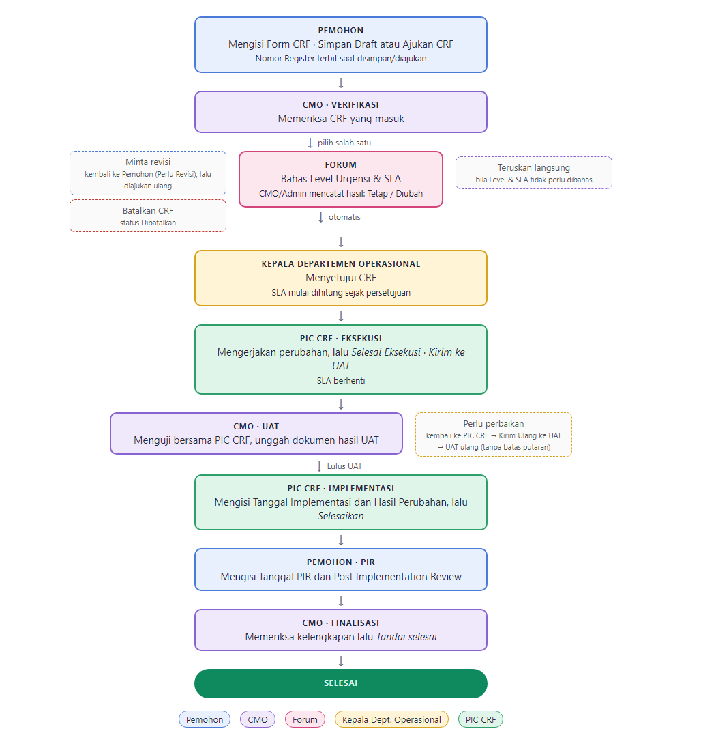
Gambar 1. Alur proses CRF (warna kotak = pemegang tahap)

Tahap dan status
Tahap yang tampil | Pemegang | Arti
Menunggu Pemeriksaan / Perlu Revisi | Pemohon | Masih Draft atau dikembalikan CMO untuk diperbaiki.
Verifikasi CMO | CMO | CRF baru, menunggu diperiksa.
Menunggu Pembahasan Forum | CMO / Admin | Level Urgensi dan SLA sedang dibahas; CRF belum dapat diteruskan.
Persetujuan Kepala Departemen Operasional | Kepala Departemen | Menunggu persetujuan. SLA belum berjalan.
Disetujui · Eksekusi | PIC CRF | SLA berjalan; PIC CRF mengerjakan perubahan.
Menunggu UAT | CMO | Eksekusi selesai (SLA berhenti); CMO menguji.
Perbaikan Hasil UAT / Isi Implementasi | PIC CRF | UAT perlu perbaikan, atau UAT lulus dan hasil implementasi harus diisi.
Menunggu PIR Pemohon | Pemohon | Pemohon mengisi Post Implementation Review.
Menunggu Finalisasi | CMO | CMO memeriksa lalu menutup CRF.

Status pada daftar: Draft, Menunggu Tindakan, Perlu Revisi, Sedang Diproses, Selesai, dan Dibatalkan.

Aturan SLA
- SLA (Menit, Jam, atau Hari) berasal dari matriks Kategori × Level Urgensi yang diatur Admin; hasil Forum dapat mengubahnya.
- SLA mulai saat Kepala Departemen menyetujui dan berhenti saat PIC CRF menekan Selesai Eksekusi. UAT, perbaikan UAT, dan pengisian implementasi tidak dihitung.
- SLA hanya berjalan pada hari kerja (Senin–Jumat, di luar libur nasional dan cuti bersama). Contoh: SLA 1 Hari dari Jumat 16.00 jatuh tempo Senin 16.00.
- Level Urgensi dan SLA hanya tampil untuk CMO, Kepala Departemen, PIC CRF, dan Admin; Pemohon hanya melihat tahap CRF-nya.

Panduan Pemohon

1. Masuk dan Membuka Modul CRF
- Buka aplikasi SIAP, masukkan ID Pegawai dan Password, lalu klik Sign In.
- Di Menu Saya, klik Change Request (CRF) lalu pilih Form CRF atau Pengajuan CRF Saya. Menu Notifikasi ada di bawahnya.
- Klik nama Anda di pojok kanan atas untuk Keluar setelah selesai.
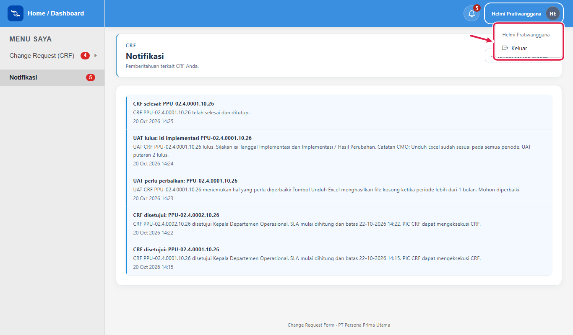
Gambar 2. Menu akun
CATATAN: Nama, kontak, departemen, dan divisi di Form CRF terisi otomatis dari akun SIAP. Bila salah, hubungi administrator SIAP.

2. Halaman Pengajuan Saya
- Buka Pengajuan CRF Saya. Kartu di atas merangkum jumlah pengajuan per status. Gunakan Cari pengajuan, filter Status dan Kategori, lalu klik Lihat.
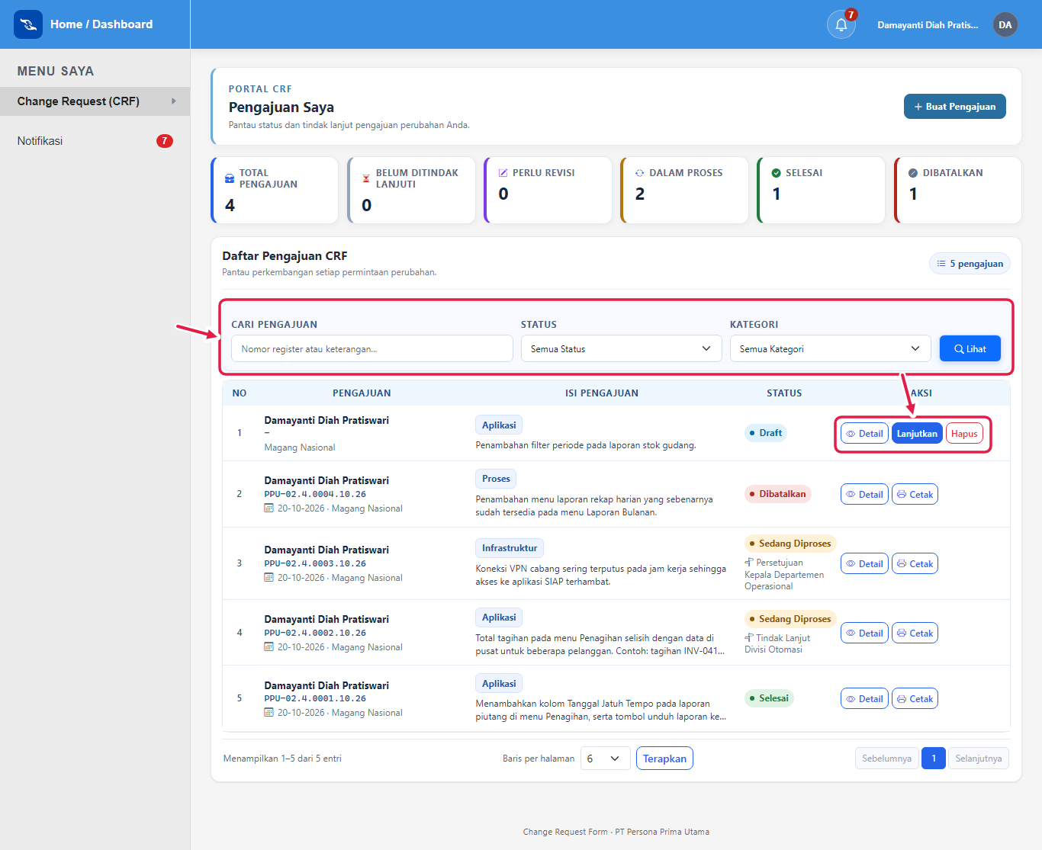
Gambar 3. Daftar pengajuan
Tombol | Muncul saat | Fungsi
Detail | Selalu | Membuka detail dan Riwayat.
Cetak | Bukan Draft / Perlu Revisi | Mengunduh Form CRF (PDF).
Lanjutkan / Hapus | Draft | Melanjutkan atau menghapus Draft.
Perbaiki | Perlu Revisi | Memperbaiki lalu mengirim ulang.
Isi PIR | Menunggu PIR Pemohon | Menuju kartu PIR.

3. Mengisi Form CRF
Buka Form CRF. Tanda * berarti wajib diisi.
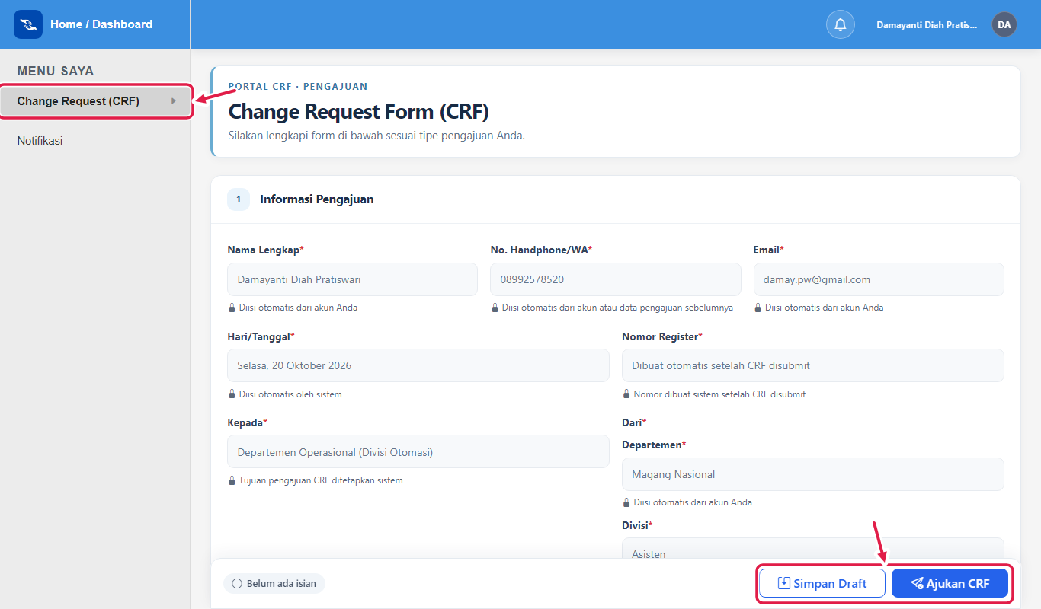
Gambar 4. Halaman Form CRF

Bagian 1. Informasi Pengajuan
Nama, email, tanggal, dan departemen terisi otomatis (terkunci). No. Handphone/WA diisi manual bila kosong. Nomor Register dibuat setelah CRF disimpan; Kepada ditetapkan sistem (Departemen Operasional).
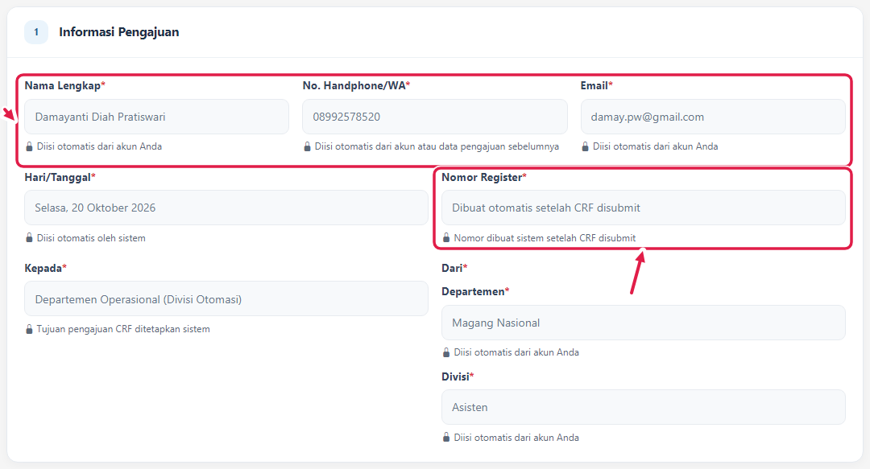
Gambar 5. Bagian 1 Informasi Pengajuan

Bagian 2. Change Request Description
- Tipe Pengajuan: Problem, Permohonan Perubahan, atau Permohonan Tambahan.
- Rincian Permohonan, Benefit, dan Alasan: tulis jelas dan rinci.
- Dampak Jika Tidak Dilakukan Perubahan: centang semua pernyataan yang sesuai kondisi sebenarnya (minimal satu), lalu jelaskan pada Penjelasan Dampak.
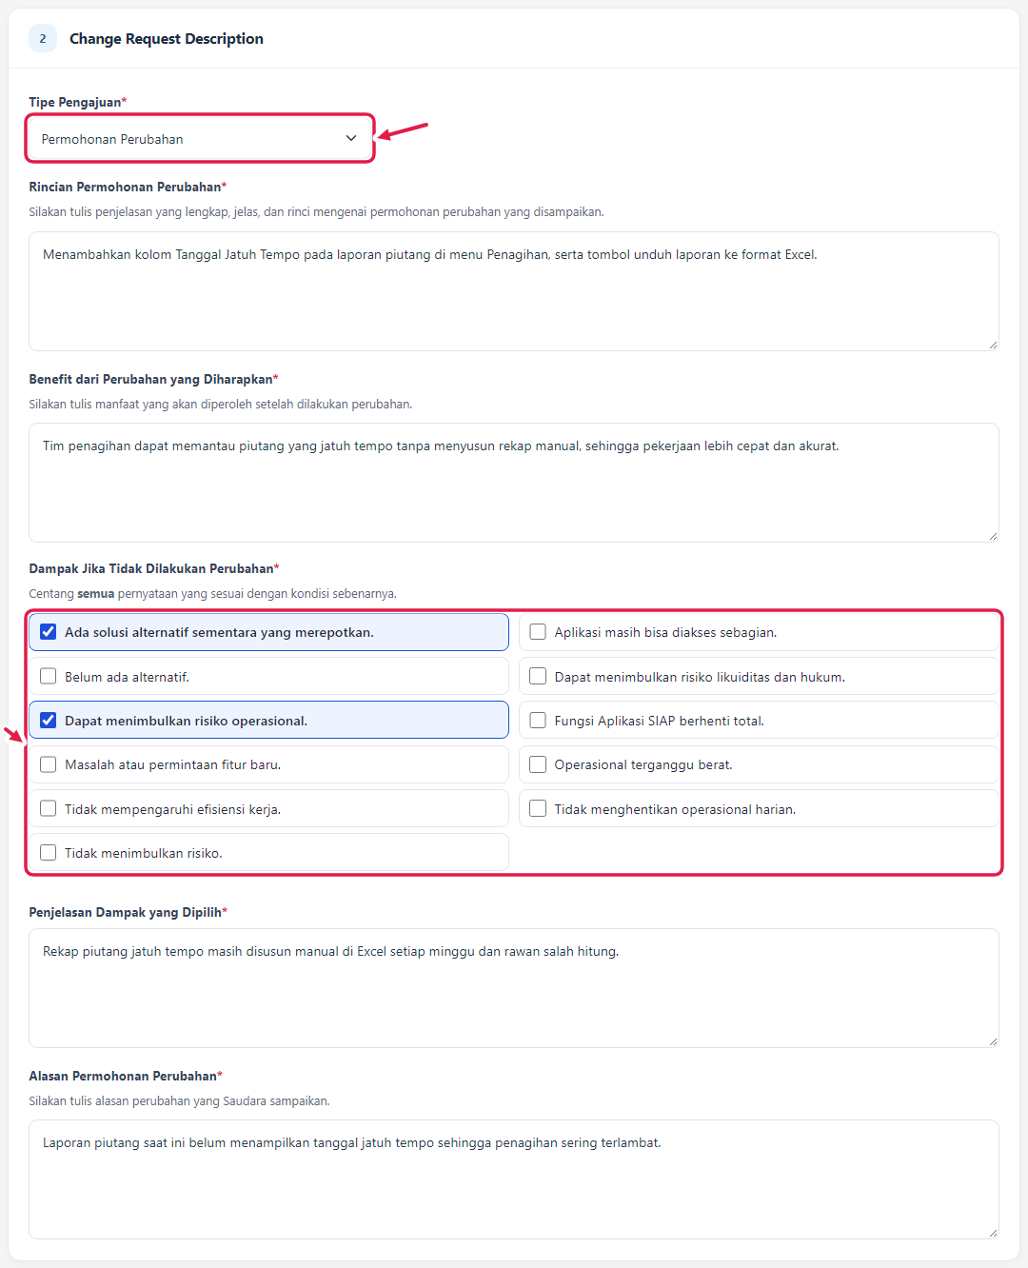
Gambar 6. Bagian 2 Change Request Description
PENTING: Pilih dampak sesuai kenyataan. Pernyataan yang saling bertentangan ditolak, dan "Permohonan Tambahan" tidak boleh dikombinasikan dengan "Fungsi Aplikasi SIAP berhenti total". Level Urgensi ditentukan sistem dan CMO, tidak ditampilkan kepada Pemohon.

Bagian 3 sampai 6
- Bukti dan Informasi Pendukung (opsional): PDF, JPG, JPEG, PNG; maksimal 5 MB per file.
- Biaya / Anggaran (opsional): pilih RKAP, BoQ PKS, atau anggaran baru, lalu isi Nominal. Klik pilihan sekali lagi untuk membatalkan.
- Kategori CRF (wajib): menentukan PIC CRF yang memproses. Kategori "Lainnya" meminta Detail Kategori.
- Saran Alternatif (opsional).
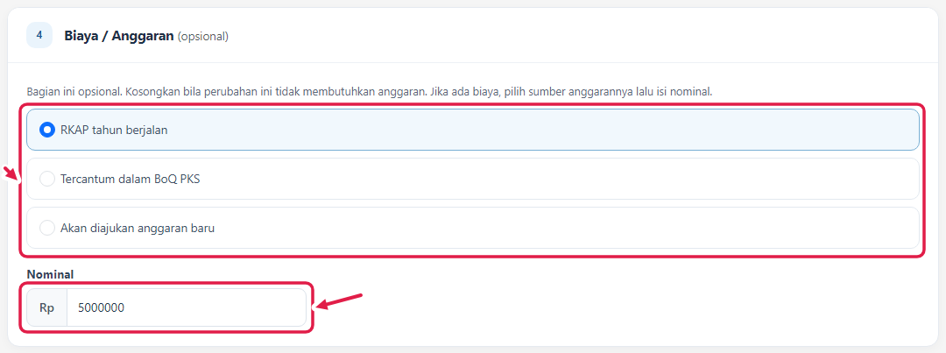
Gambar 7. Bagian 4 Biaya / Anggaran

Tombol bawah form
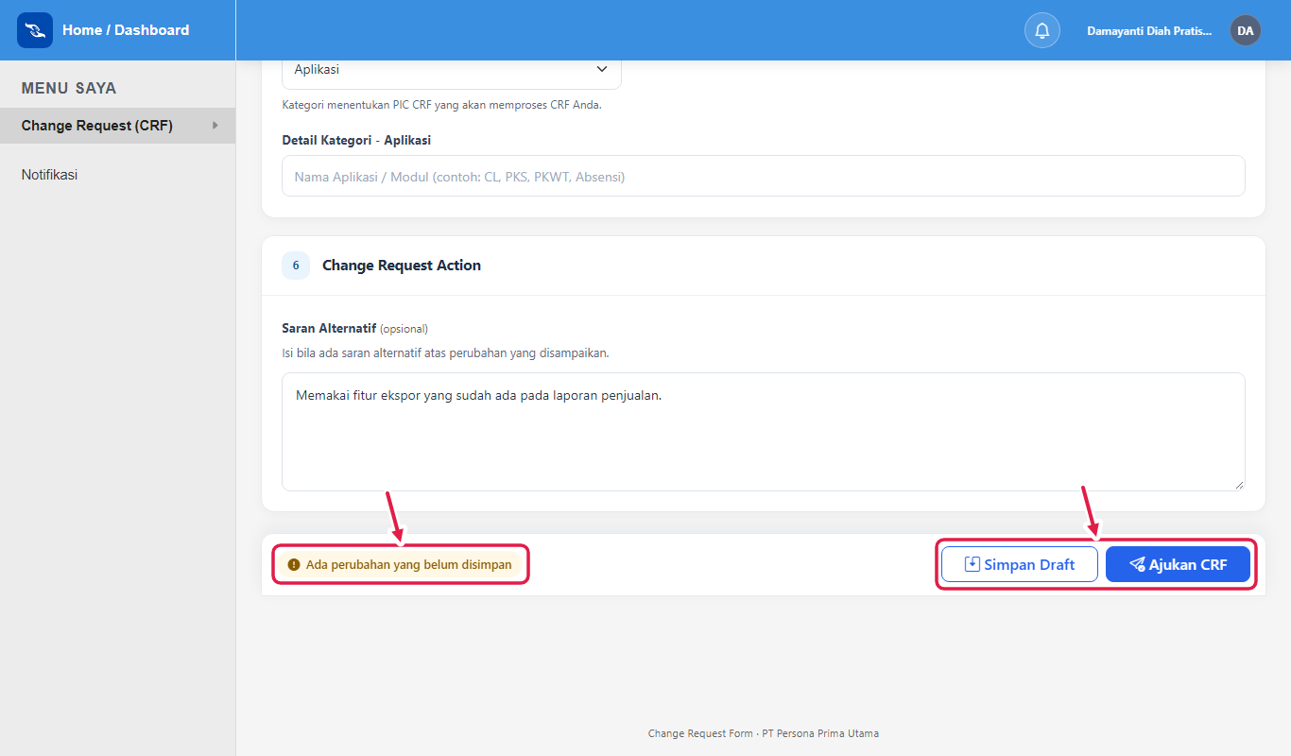
Gambar 8. Tombol di bagian bawah Form CRF
- Simpan Draft: menyimpan sementara tanpa mengajukan.
- Ajukan CRF: memeriksa kelengkapan lalu mengirim ke CMO (menjadi Perbaiki & Kirim Ulang untuk CRF yang direvisi).
- Indikator di kiri menunjukkan status penyimpanan. Peramban meminta konfirmasi bila Anda keluar dengan isian belum disimpan.

4. Menyimpan Draft dan Mengajukan CRF
- Klik Simpan Draft untuk menyimpan. Lanjutkan nanti lewat tombol Lanjutkan pada Pengajuan CRF Saya.
- Bila isian belum lengkap saat Ajukan CRF, sistem menampilkan daftar Mohon periksa kembali data berikut. Lengkapi lalu klik lagi.
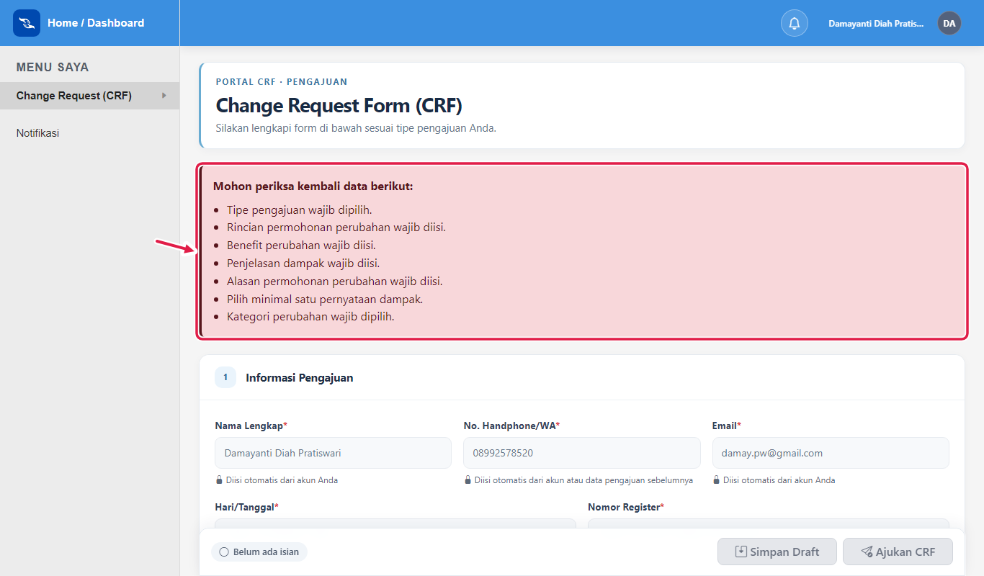
Gambar 9. Pesan validasi
- Setujui konfirmasi. CRF berstatus Menunggu Tindakan pada tahap Verifikasi CMO, dan CMO diberi notifikasi.
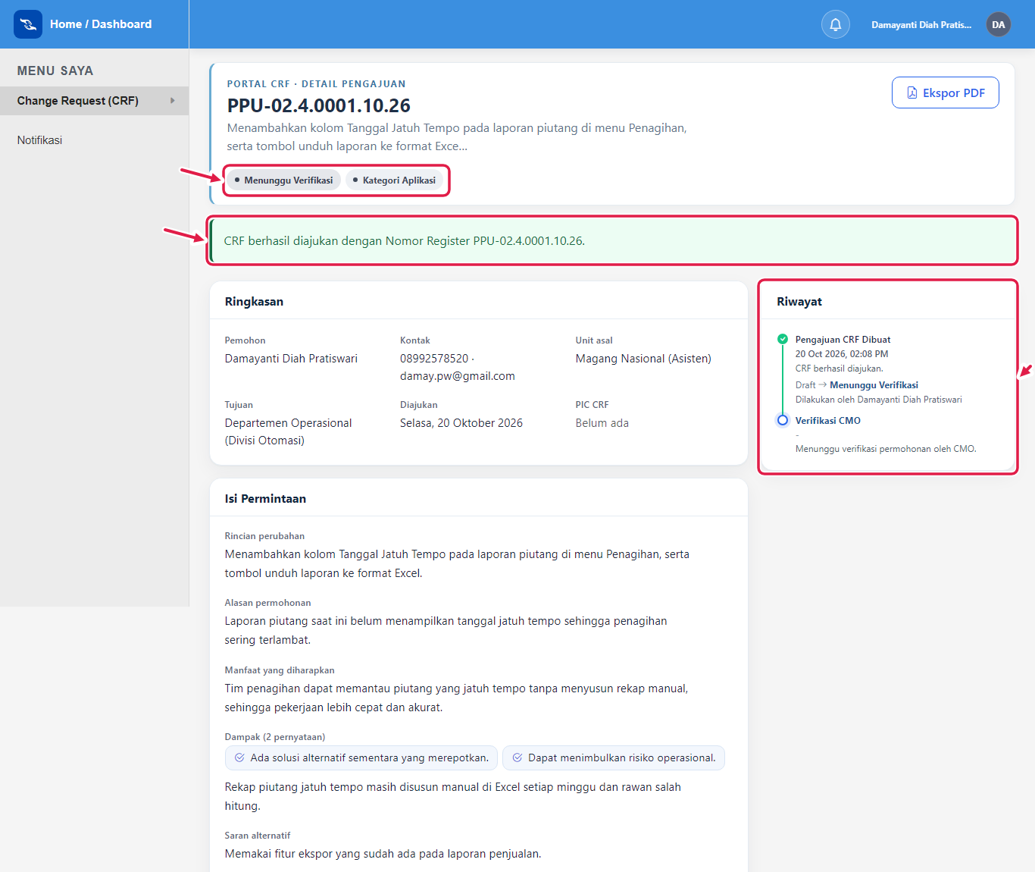
Gambar 10. Detail setelah CRF diajukan
CATATAN: CRF yang sudah diajukan tidak dapat diubah langsung. Perubahan hanya bisa bila CMO mengembalikannya untuk revisi.

5. Memantau Status
Klik Detail pada CRF. Halaman menampilkan Ringkasan, Isi Permintaan, Tanggapan / Tindak Lanjut, Implementasi & PIR, dan panel Riwayat (siapa, kapan, dan catatan setiap langkah). Klik Ekspor PDF untuk mengunduh Form CRF.

6. Merevisi CRF yang Dikembalikan
Bila CMO meminta revisi, status menjadi Perlu Revisi dan Anda menerima notifikasi berisi alasan.
- Buka Detail untuk membaca alasan CMO pada kartu Tanggapan / Tindak Lanjut.
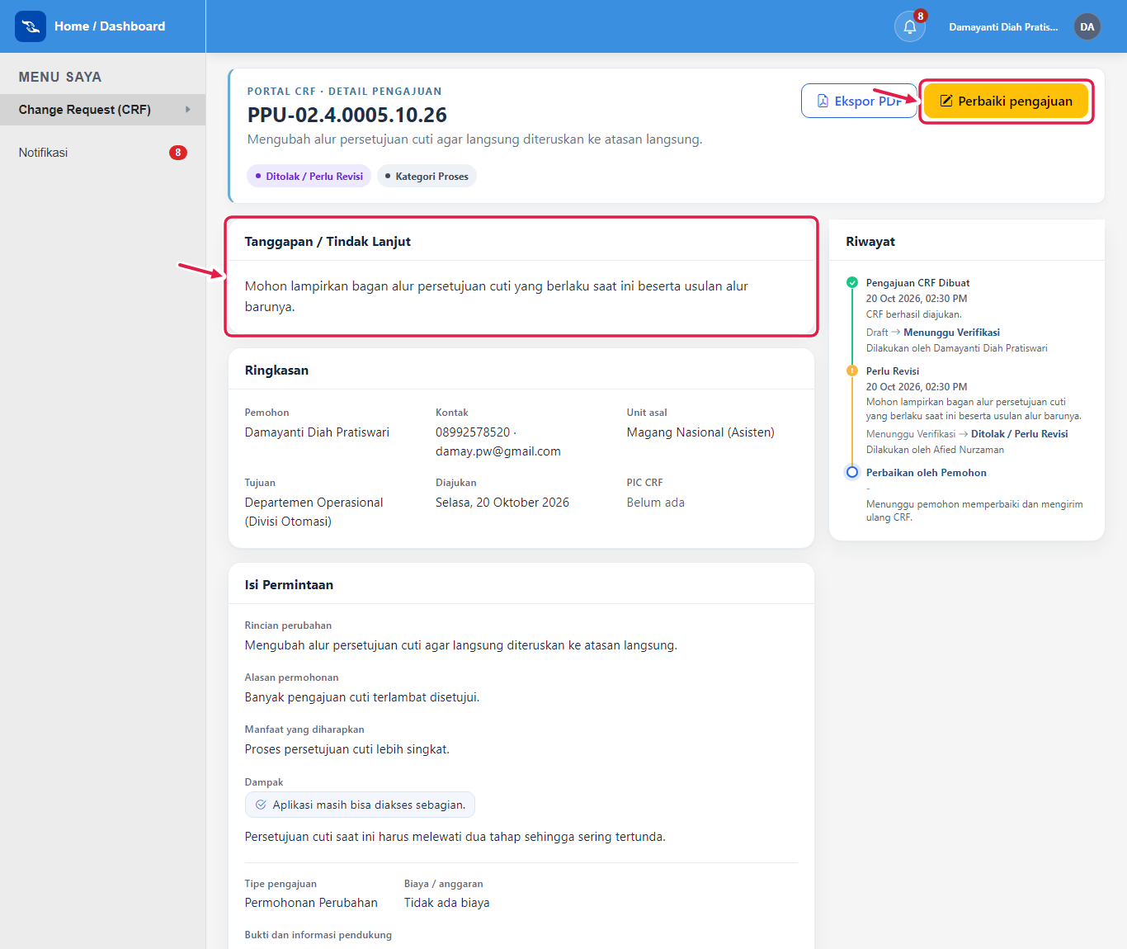
Gambar 11. Detail CRF yang dikembalikan
- Klik Perbaiki pengajuan, perbaiki isian, lalu klik Perbaiki & Kirim Ulang. Nomor Register tetap sama dan CRF kembali ke Verifikasi CMO.
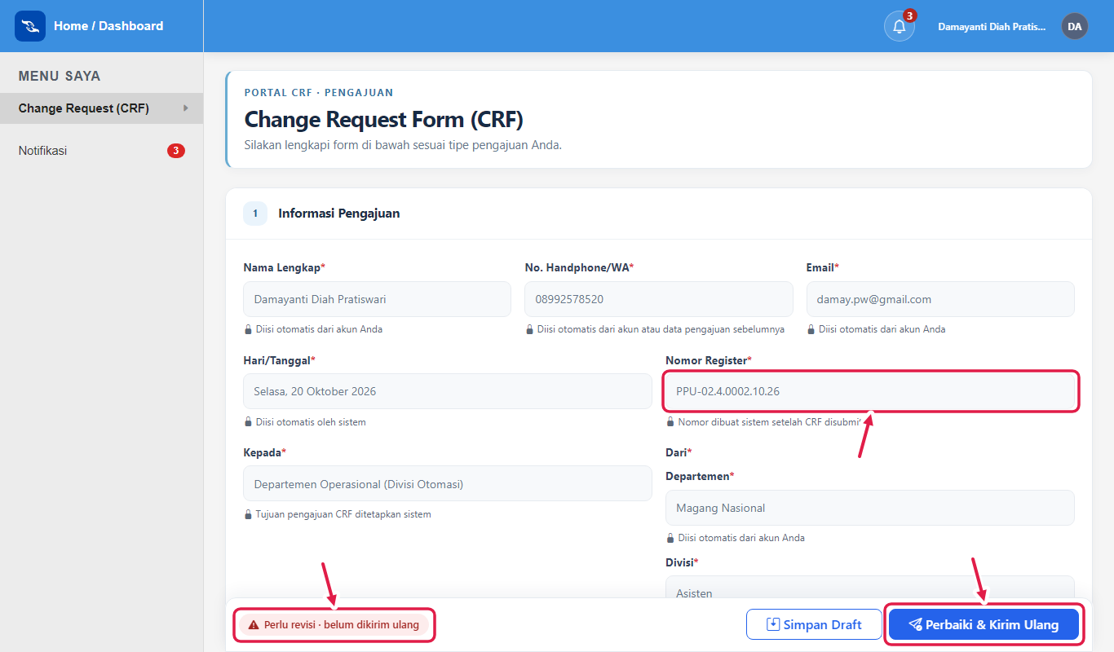
Gambar 12. Form pada mode revisi

7. Mengisi Post Implementation Review (PIR)
Setelah implementasi selesai, Anda menerima notifikasi "Isi PIR CRF" dan CRF berstatus Menunggu PIR Pemohon. CRF tidak dapat ditutup sebelum PIR diisi.
- Klik Isi PIR pada daftar, atau buka Detail.
- Periksa hasil implementasi dari PIC CRF, isi Tanggal PIR (tidak boleh sebelum Tanggal Implementasi) dan Post Implementation Review, lalu klik Kirim PIR.
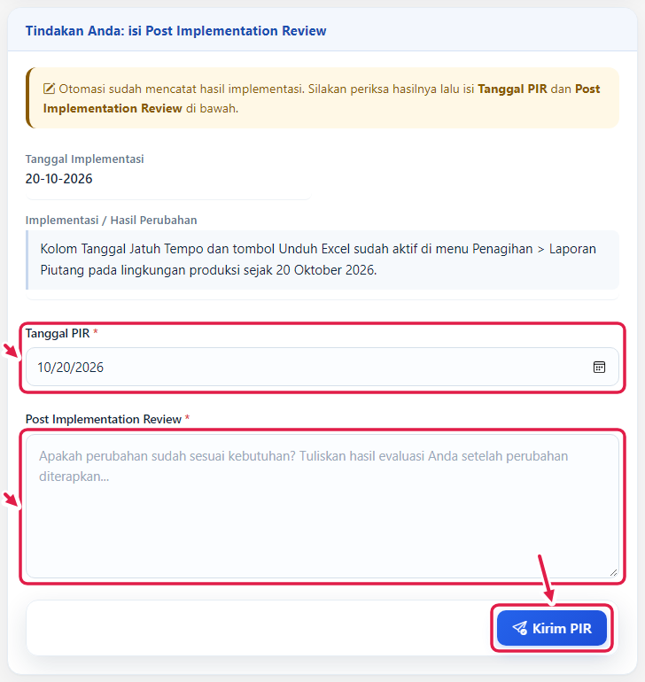
Gambar 13. Kartu PIR
CATATAN: CMO dapat mengirim pengingat PIR, paling banyak sekali per 24 jam.

8. Notifikasi
- Ikon lonceng menampilkan jumlah notifikasi belum dibaca. Klik menu Notifikasi untuk daftar lengkap, klik notifikasi untuk membuka CRF, atau Tandai semua dibaca.
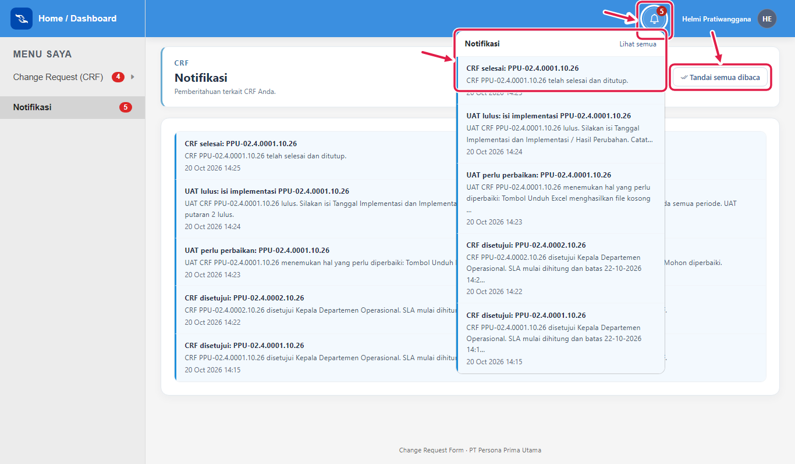
Gambar 14. Dropdown notifikasi
Pemohon diberi tahu saat: CRF dikembalikan untuk revisi, dibatalkan, disetujui, siap direview (isi PIR), ada pengingat PIR, dan CRF selesai. Email dikirim juga bila fitur email aktif.

Panduan CMO

1. Antrean Verifikasi CMO
- Buka Change Request (CRF) > Verifikasi CMO. Angka merah pada menu = jumlah CRF yang menunggu tindakan CMO. Empat kartu merangkum antrean: Menunggu Verifikasi, UAT, PIR Pemohon, dan Finalisasi.
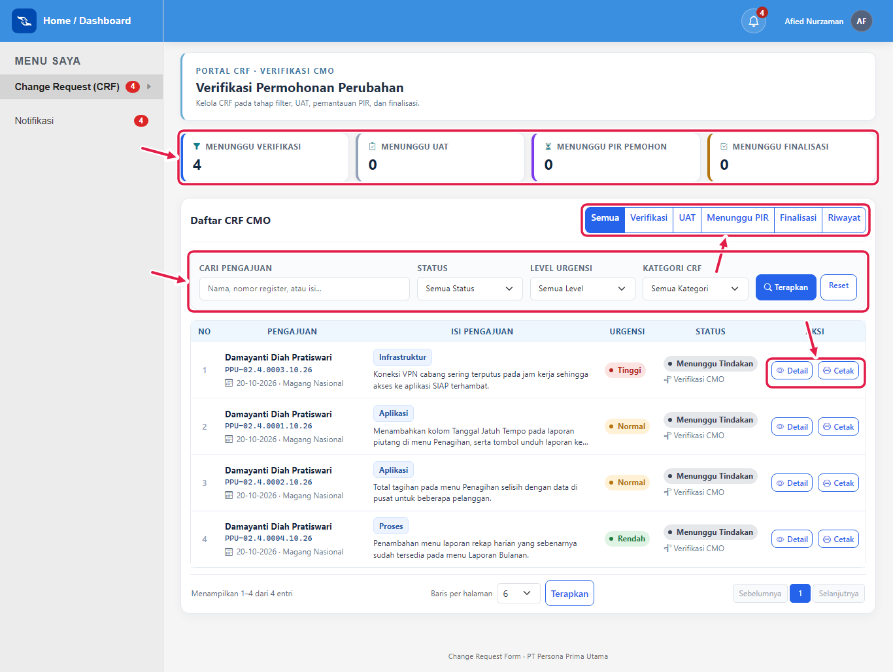
Gambar 15. Antrean Verifikasi CMO
- Pilih tab Semua, Verifikasi, UAT, Menunggu PIR, Finalisasi, atau Riwayat. Cari dengan nama/nomor register atau filter Status, Level Urgensi, dan Kategori, lalu klik Terapkan.
- Klik Detail untuk memproses CRF.

2. Memeriksa CRF (Verifikasi)
- Klik Detail pada CRF Menunggu Verifikasi. Periksa Ringkasan, Isi Permintaan (termasuk skor dan Level Urgensi), dan Informasi SLA. Bila muncul kotak kuning Perlu dicek, cocokkan pilihan dampak Pemohon dengan isi permintaan.
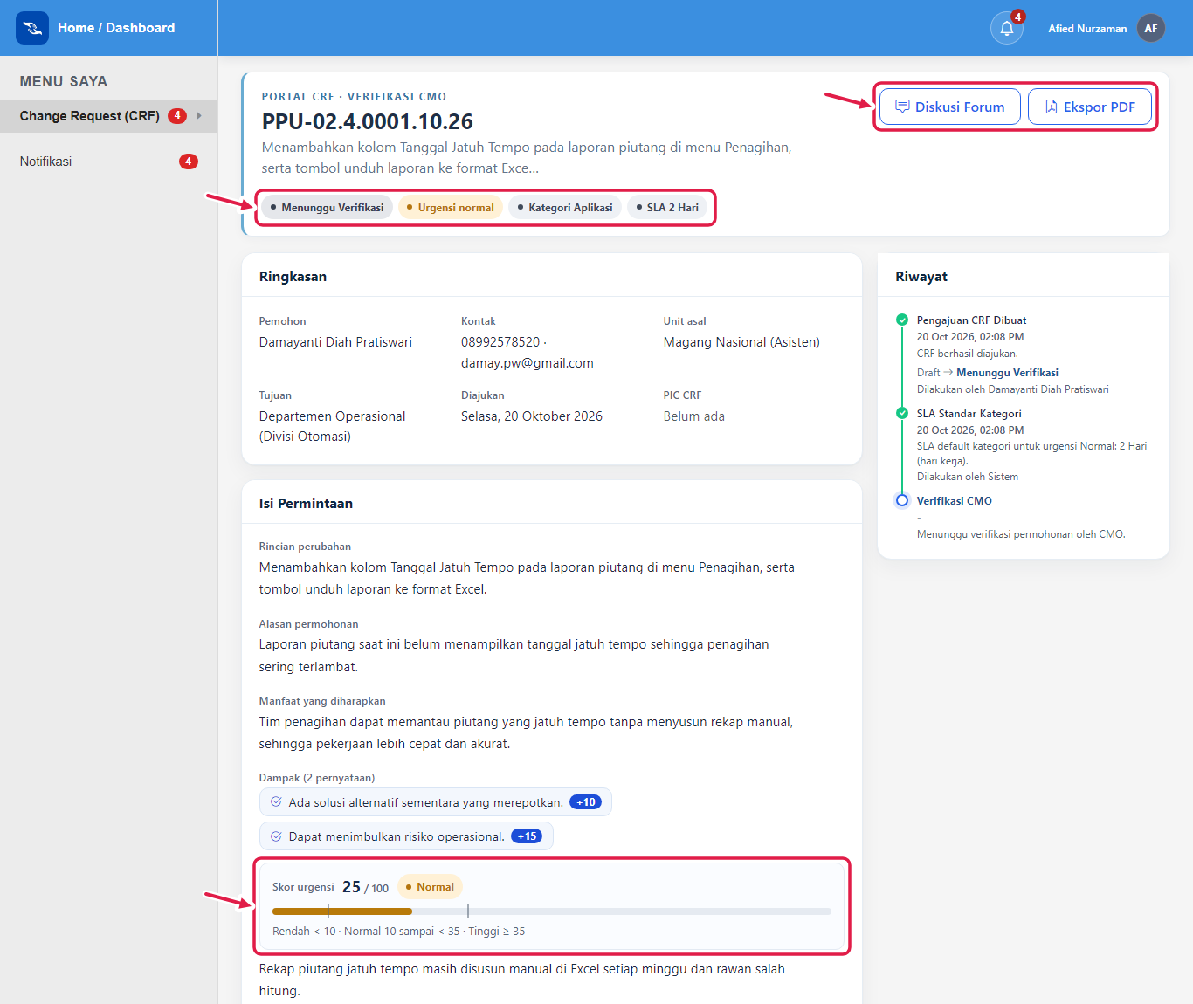
Gambar 16. Detail CRF tahap verifikasi
- Pada kartu Tindakan Anda: verifikasi permintaan ini, isi Tanggapan / Tindak Lanjut lalu pilih tindakan.
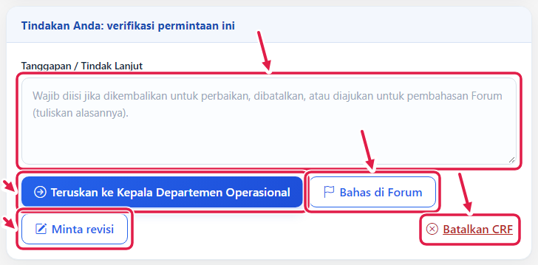
Gambar 17. Kartu tindakan verifikasi
Tombol | Tanggapan | Hasil
Teruskan ke Kepala Departemen Operasional | Opsional | CRF diteruskan untuk persetujuan. Nonaktif selama ada pembahasan Forum.
Bahas di Forum | Wajib | Membuka pembahasan Level Urgensi dan SLA di Forum.
Minta revisi | Wajib | CRF kembali ke Pemohon (Perlu Revisi).
Batalkan CRF | Wajib | CRF berstatus Dibatalkan.

CATATAN: Bila SLA standar kategori belum diatur Admin, tombol Teruskan otomatis membuka pembahasan Forum; CMO atau Admin harus menetapkan SLA lebih dulu. CMO hanya dapat membatalkan CRF pada tahap verifikasi.

3. Mengajukan Pembahasan Forum
- Tulis alasan pembahasan pada Tanggapan, lalu klik Bahas di Forum. CRF bertanda Menunggu Pembahasan Forum; CMO, Admin, dan PIC CRF kategori itu diberi notifikasi.
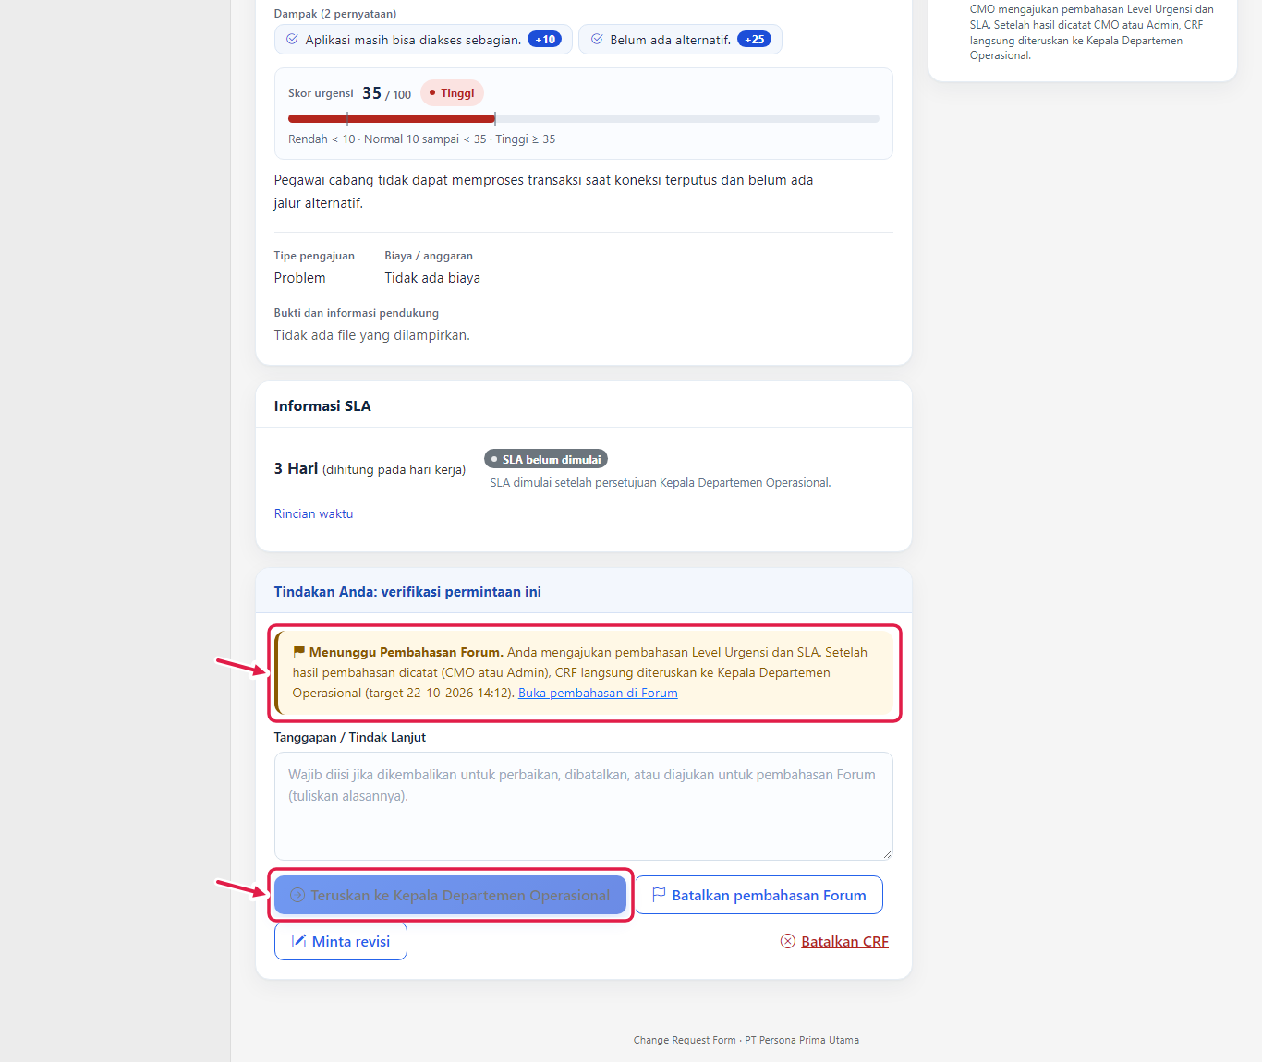
Gambar 18. Detail CRF yang menunggu pembahasan Forum
- Lanjutkan di Forum (lihat Panduan Forum). Setelah hasil dicatat, CRF otomatis diteruskan ke Kepala Departemen Operasional.
CATATAN: Target hasil pembahasan 2 hari kerja. Pembahasan yang Anda ajukan dapat dibatalkan lewat tombol Batalkan pembahasan Forum.

4. Pengujian UAT
Setelah PIC CRF menekan Selesai Eksekusi, CRF masuk Menunggu UAT dan SLA sudah berhenti.
- Buka tab UAT > Detail. Kartu uji hasil eksekusi · Putaran 1 menampilkan catatan serah terima dari PIC. Lakukan pengujian bersama PIC (koordinasi lewat Diskusi Forum).
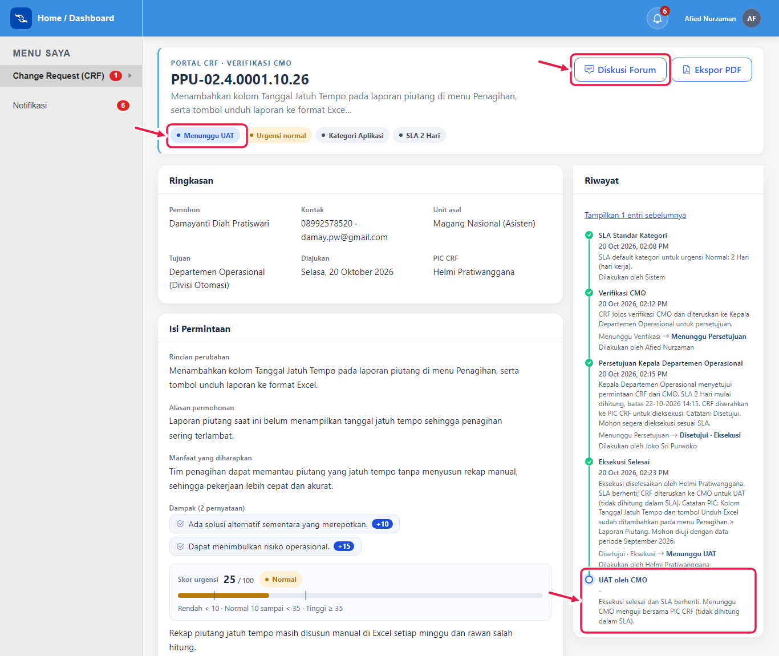
Gambar 19. Detail CRF tahap UAT
- Unggah bukti lewat Choose Files > Unggah Dokumen UAT (PDF/JPG/PNG, maksimal 5 MB per file).
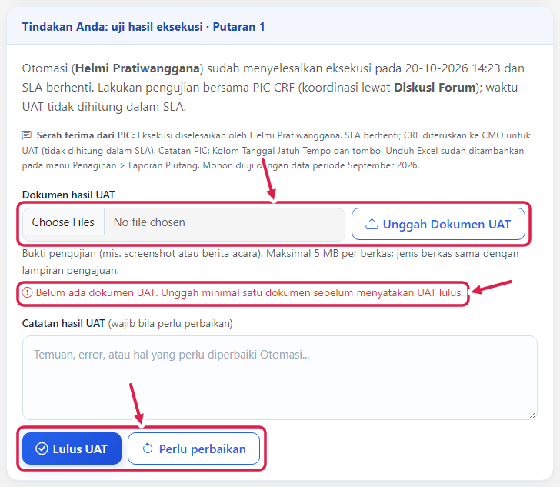
Gambar 20. Kartu UAT
- Hasil belum sesuai: isi Catatan hasil UAT (wajib) lalu klik Perlu perbaikan. CRF kembali ke PIC CRF; setelah Kirim Ulang ke UAT, pengujian berlanjut ke Putaran 2 dan seterusnya (tanpa batas, tercatat di Riwayat).
- Hasil sesuai: klik Lulus UAT. CRF kembali ke PIC CRF untuk mengisi implementasi.
PENTING: Lulus UAT hanya bisa dipilih setelah minimal satu dokumen UAT diunggah. Admin juga dapat mengunggah dokumen UAT.

5. Mengingatkan Pemohon (PIR)
- Pada tab Menunggu PIR > Detail, isi Pesan tambahan (opsional) lalu klik Kirim pengingat ke pemohon.
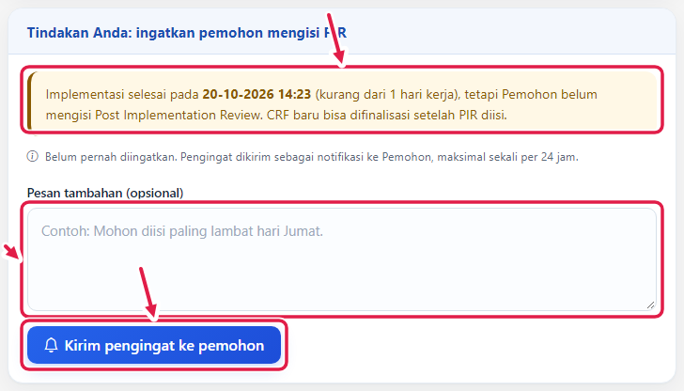
Gambar 21. Kartu pengingat PIR
Pengingat hanya bisa dikirim sekali per 24 jam; kartu menampilkan berapa kali Pemohon sudah diingatkan.

6. Finalisasi
- Pada tab Finalisasi > Detail, periksa kartu Implementasi & Post Implementation Review.
- Klik Tandai selesai. CRF berstatus Selesai dan Pemohon serta PIC CRF diberi notifikasi.
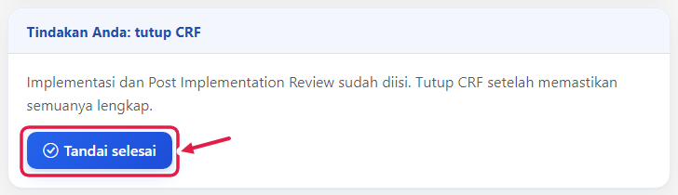
Gambar 22. Kartu tutup CRF

7. Handling Kategori CRF
Menu Handling CRF (dapat dibuka CMO, Kepala Departemen, PIC CRF, dan Admin) menampilkan jumlah CRF per tahap untuk setiap Kategori beserta PIC-nya. Klik tombol pada kartu untuk membuka daftar CRF kategori itu.
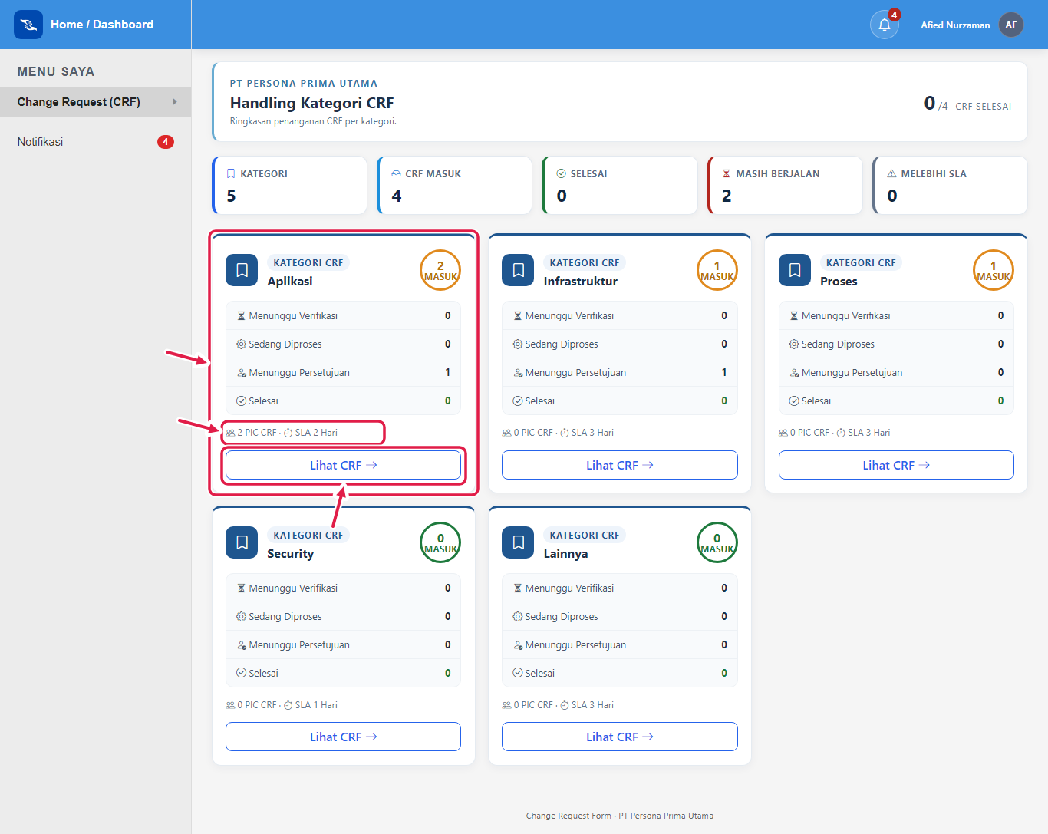
Gambar 23. Handling Kategori CRF

Panduan Kepala Departemen Operasional

1. Antrean Persetujuan
- Buka Change Request (CRF) > Persetujuan Kepala Departemen Operasional. Tab Antrean berisi CRF yang menunggu keputusan; tab Riwayat berisi yang sudah diproses. Kolom SLA menunjukkan target SLA.
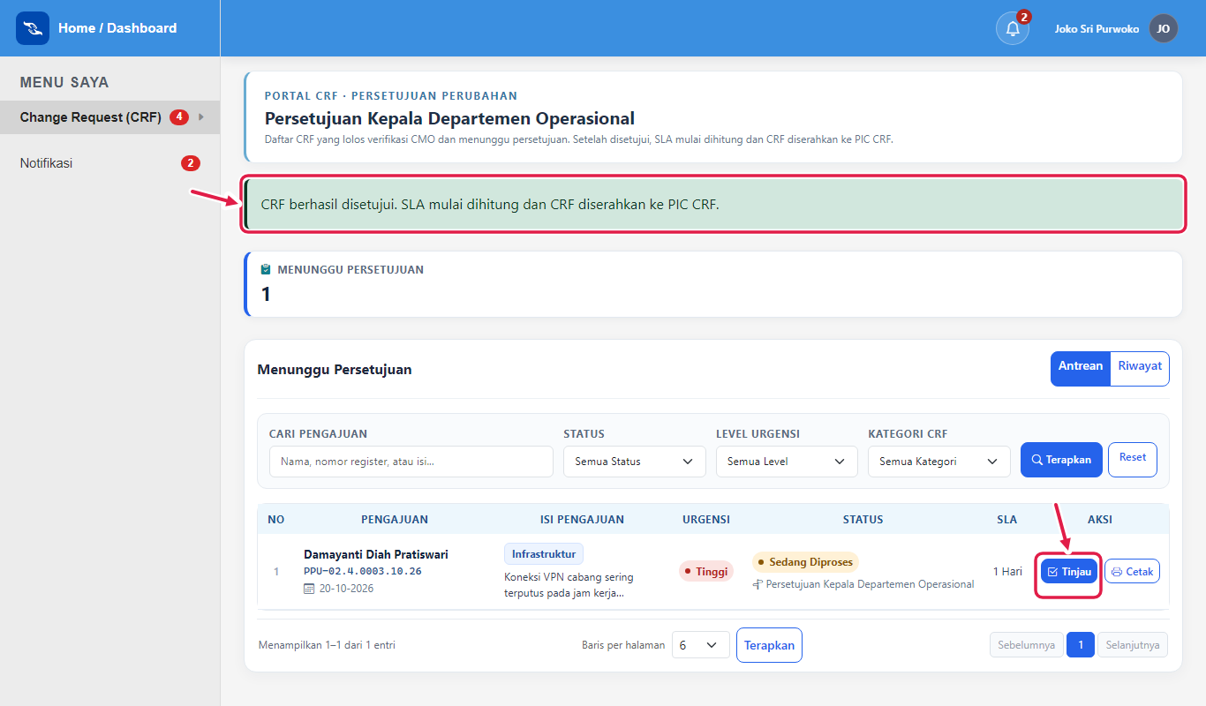
Gambar 24. Antrean persetujuan

2. Menyetujui CRF
- Klik Tinjau. Periksa isi permintaan, Level Urgensi, dan Informasi SLA. Diskusi Forum menampilkan pertimbangan peserta lain.
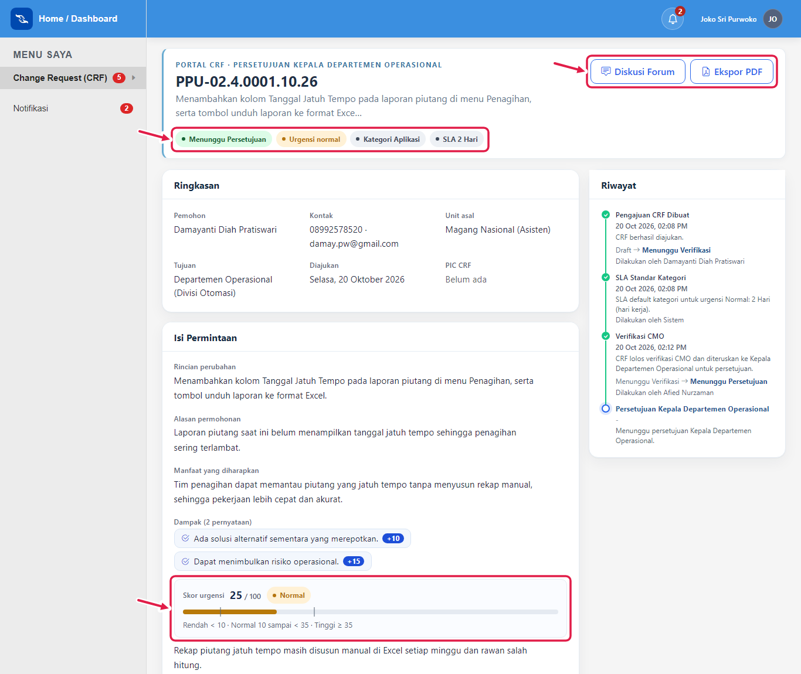
Gambar 25. Detail CRF tahap persetujuan
- Isi Catatan Persetujuan (wajib) lalu klik Setujui. SLA mulai dihitung, PIC CRF menerima notifikasi berisi batas SLA, dan Pemohon diberi tahu.
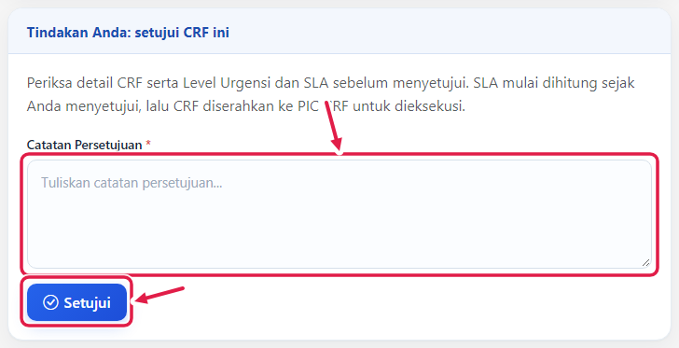
Gambar 26. Kartu persetujuan
PENTING: Tombol Setujui nonaktif bila SLA belum tersedia (hubungi Admin) atau masih ada pembahasan Forum terbuka. Level Urgensi dan SLA tidak dapat diubah setelah persetujuan.
CATATAN: Tidak ada tombol menolak. CRF yang perlu diperbaiki dikembalikan CMO pada tahap verifikasi.

Panduan PIC CRF
PIC CRF adalah pegawai yang ditunjuk Admin pada Kategori CRF (menu Tindak Lanjut Otomasi) dan hanya memproses CRF pada kategori yang ia tangani.

1. Antrean Tindak Lanjut
- Buka Change Request (CRF) > Tindak Lanjut Otomasi. Kartu menampilkan Menunggu Eksekusi dan SLA Terlewati. Antrean diurutkan menurut tenggat SLA terdekat lalu Level Urgensi; tab Riwayat berisi CRF yang sudah Anda selesaikan.
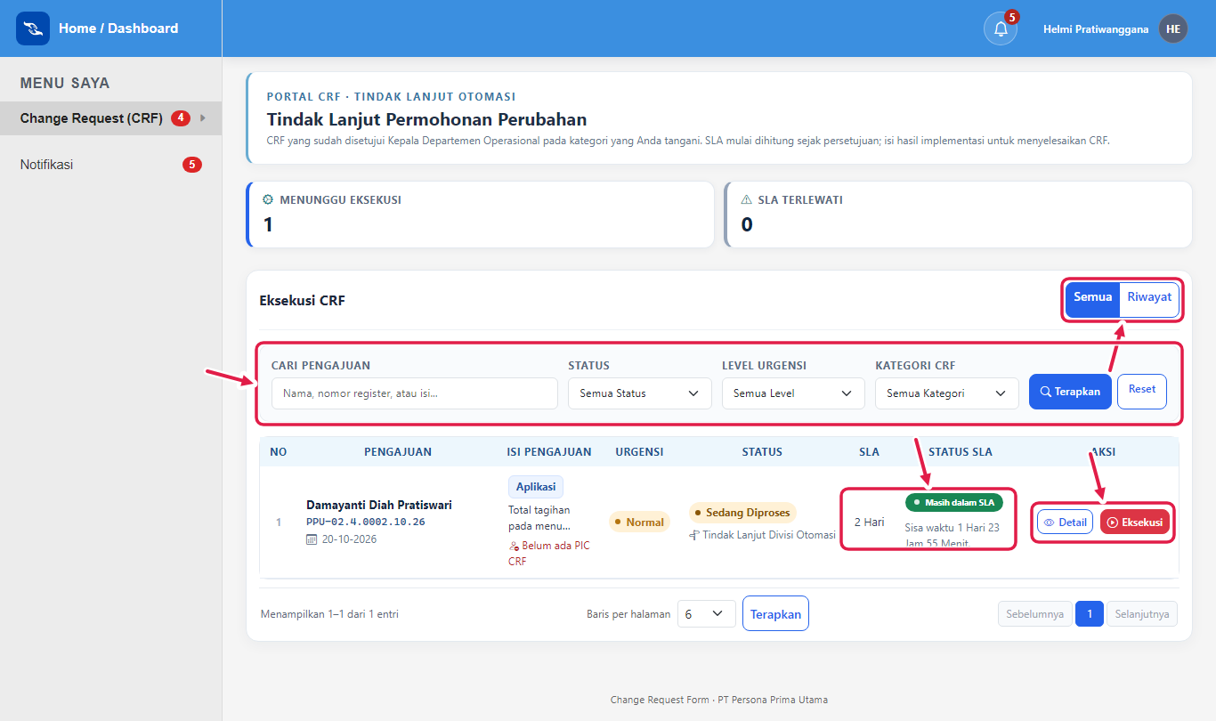
Gambar 27. Antrean PIC CRF
PIC CRF menerima notifikasi (dan email) peringatan SLA: Pengingat saat 50% SLA terpakai, Mendesak saat sisa waktu tinggal 25% SLA atau 1 jam (yang lebih kecil), dan Terlambat setiap hari kerja setelah batas terlewati sampai Selesai Eksekusi. Peringatan dihitung dalam hari kerja dan hanya dikirim ke PIC CRF.

2. Mengeksekusi CRF
- Klik Detail. Halaman menampilkan isi permintaan dan Informasi SLA (target, batas, hitung mundur).
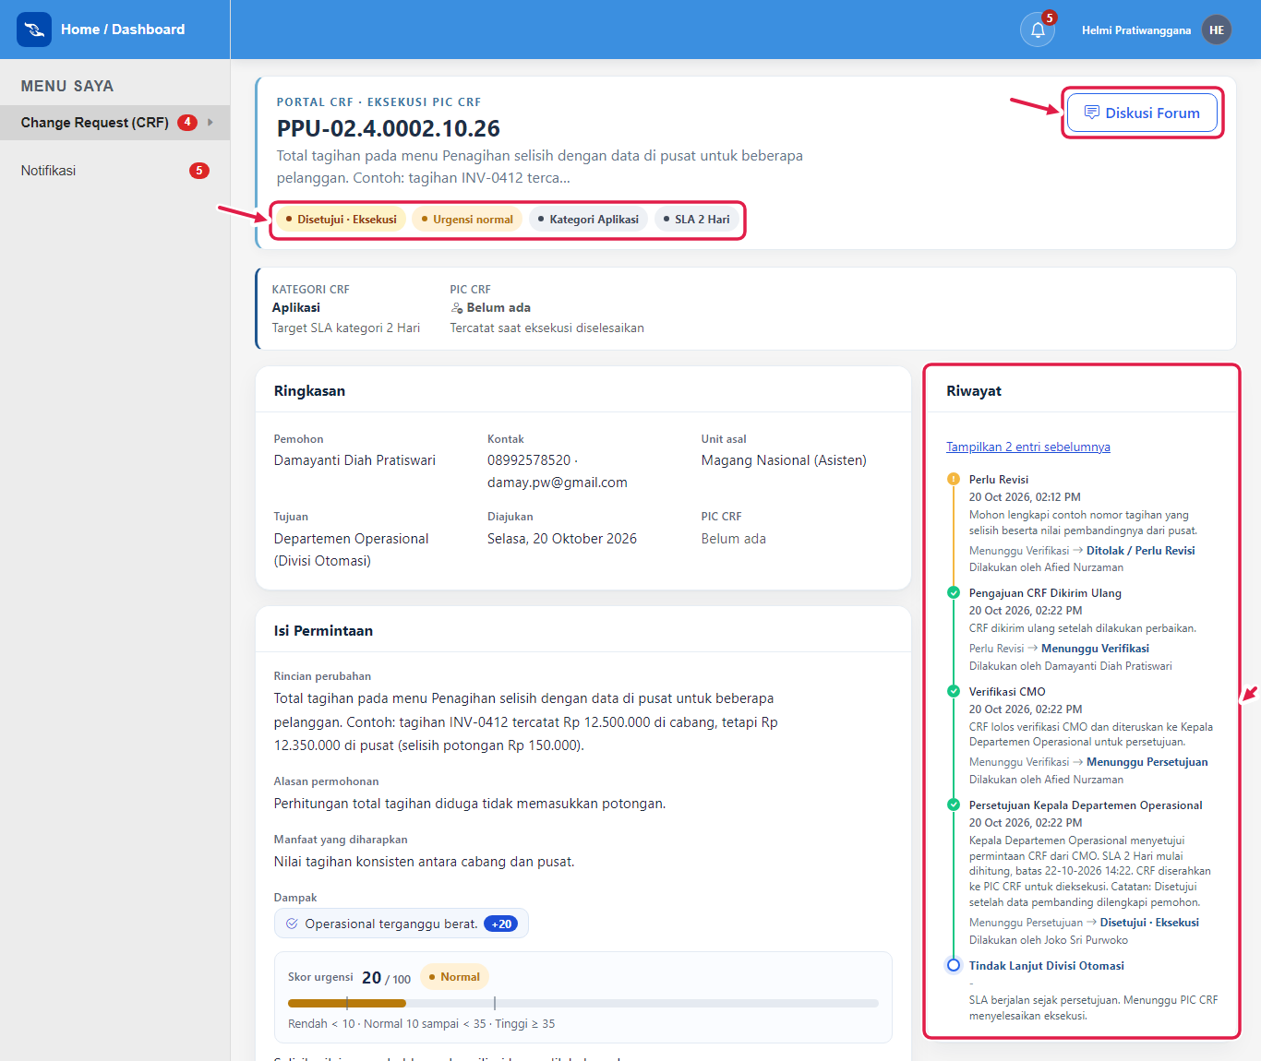
Gambar 28. Detail CRF fase eksekusi
- Kerjakan perubahan. Isi Catatan untuk UAT (opsional), lalu klik Selesai Eksekusi · Kirim ke UAT. SLA berhenti saat ini dan CRF dikirim ke CMO.
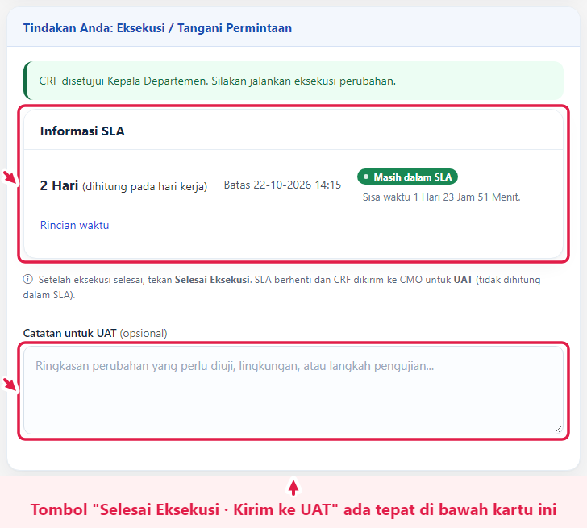
Gambar 29. Kartu eksekusi
CATATAN: PIC CRF tidak menentukan atau mengubah Level Urgensi dan SLA; itu hanya lewat hasil Forum.

3. Memperbaiki Hasil UAT
- Bila CMO menyatakan UAT perlu perbaikan, buka Detail: catatan temuan CMO tampil pada kotak kuning. Perbaiki (tidak dihitung dalam SLA), isi Catatan perbaikan (opsional), lalu klik Kirim Ulang ke UAT.
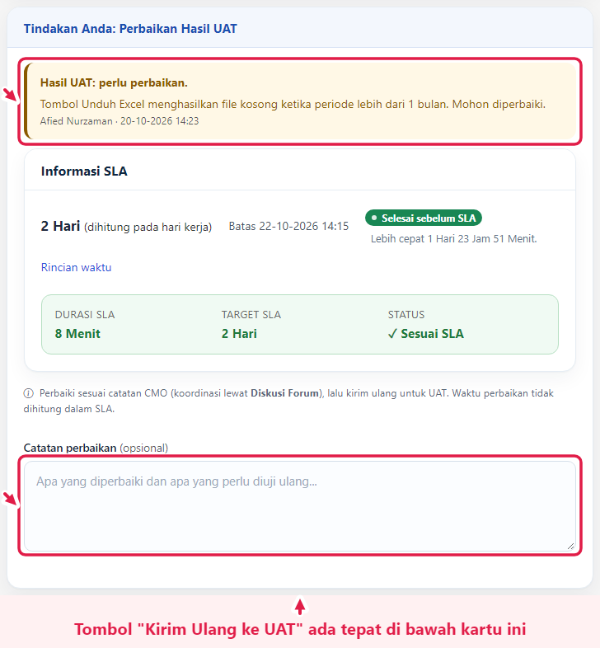
Gambar 30. Kartu perbaikan hasil UAT

4. Mengisi Implementasi
- Setelah UAT lulus, isi Tanggal Implementasi dan Implementasi / Hasil Perubahan (keduanya wajib), lalu klik Selesaikan. CRF diteruskan ke Pemohon untuk PIR.
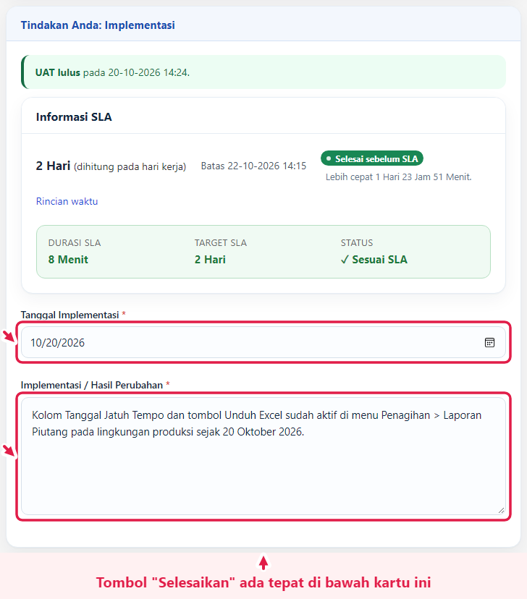
Gambar 31. Kartu implementasi
CATATAN: PIR diisi Pemohon, bukan PIC CRF.

Panduan Forum
Forum adalah ruang diskusi untuk membahas satu hal: apakah Level Urgensi dan SLA bawaan sebuah CRF tetap atau perlu diubah. CMO, PIC CRF, Kepala Departemen, dan Admin dapat memberi komentar; hanya CMO dan Admin yang dapat mencatat hasil. Pemohon tidak mengakses Forum.

1. Membuka Forum
- Klik Change Request (CRF) > Forum (atau tombol Diskusi Forum di Detail CRF). Daftar Ruang Pembahasan di kiri berisi satu ruang per CRF yang masih berjalan. Gunakan pencarian dan filter Menunggu pembahasan, Belum dibaca, atau Semua.
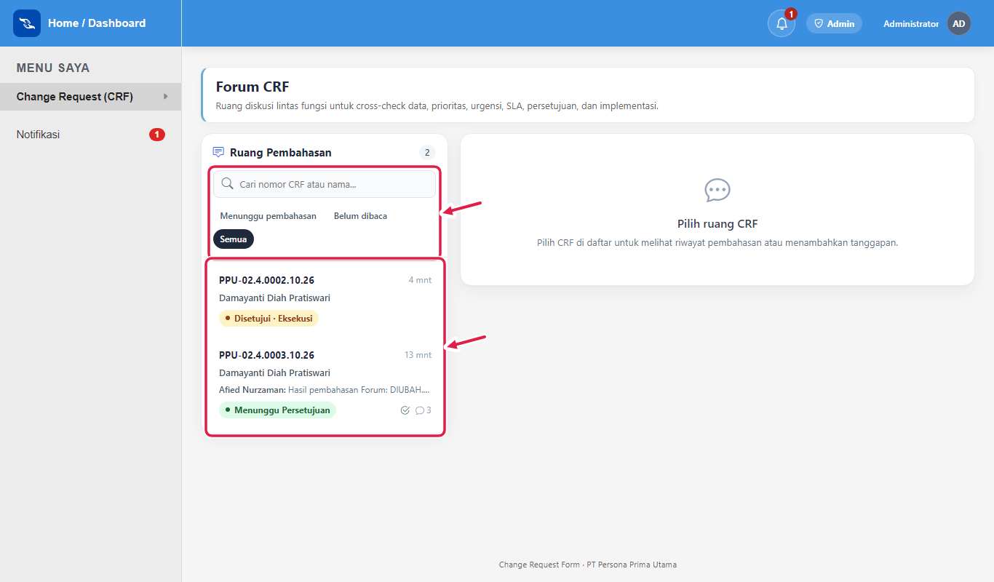
Gambar 32. Halaman Forum
- Ruang menampilkan info CRF, kartu kuning Menunggu Pembahasan Forum (pengaju, target hasil 2 hari kerja, nilai sistem saat ini, alasan), dan percakapan.
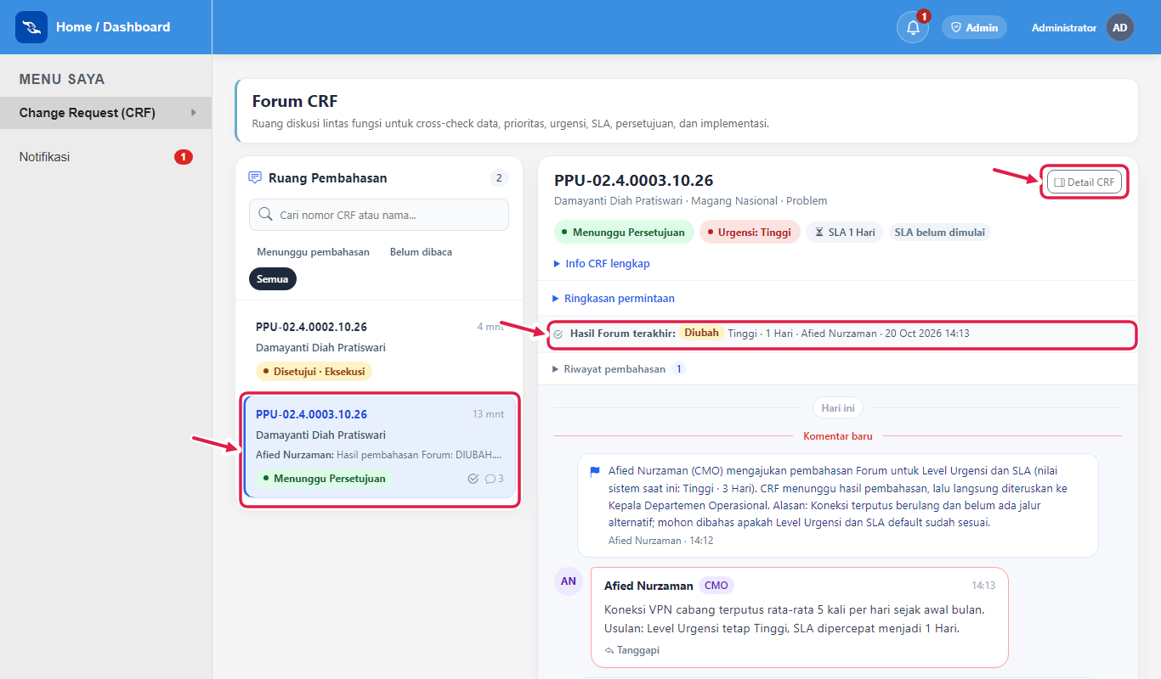
Gambar 33. Ruang Forum satu CRF

2. Memberi Komentar
Tulis pertimbangan pada kolom di bagian bawah (maksimal 5.000 karakter), lalu klik Kirim atau tekan Ctrl+Enter. Level Urgensi dan SLA tidak dapat diubah dari komentar.

3. Mencatat Hasil (CMO dan Admin)
- Pada kartu pembahasan, bagian Catat Hasil Pembahasan, pilih Tetap (memakai nilai sistem) atau Diubah (isi Level Urgensi baru, Nilai SLA, dan Satuan; Pakai SLA standar mengisi nilai standar kategori).
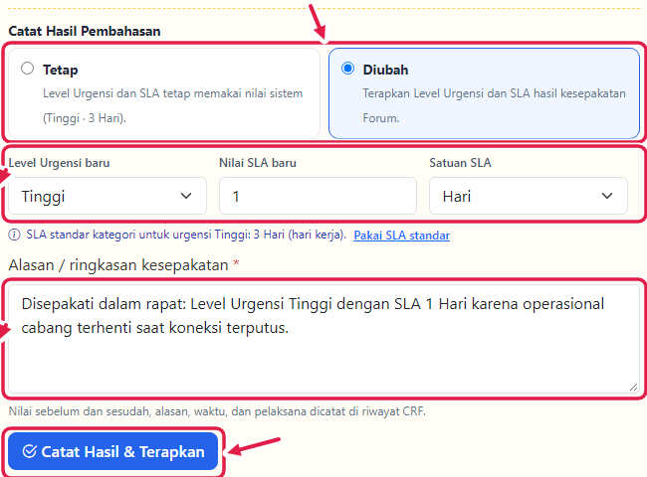
Gambar 34. Catat Hasil Pembahasan
- Isi Alasan / ringkasan kesepakatan (wajib) lalu klik Catat Hasil & Terapkan. Nilai sebelum dan sesudah tercatat di riwayat, dan CRF otomatis diteruskan ke Kepala Departemen Operasional.
PENTING: Satu CRF hanya punya satu pembahasan terbuka. "Diubah" harus berbeda dari nilai sistem. Bila SLA sistem kosong, hanya "Diubah" yang bisa dipilih dan SLA wajib diisi. Nilai tidak dapat diubah setelah Kepala Departemen menyetujui.
CMO atau Admin dapat memilih Batalkan pembahasan (nilai sistem tetap berlaku). Pembahasan otomatis karena SLA kosong tidak dapat dibatalkan.

Panduan Admin
Menu Admin: Dashboard CRF, Kategori CRF, Handling CRF, dan Forum.

1. Dashboard CRF
- Buka Dashboard CRF. Kartu merangkum seluruh CRF. Bagian Laporan & Statistik menampilkan tren per bulan, distribusi status, dan persentase urgensi. Atur Tanggal Awal/Akhir lalu klik Terapkan, dan klik Ekspor PDF atau Ekspor Excel (.xlsx) untuk mengunduh.
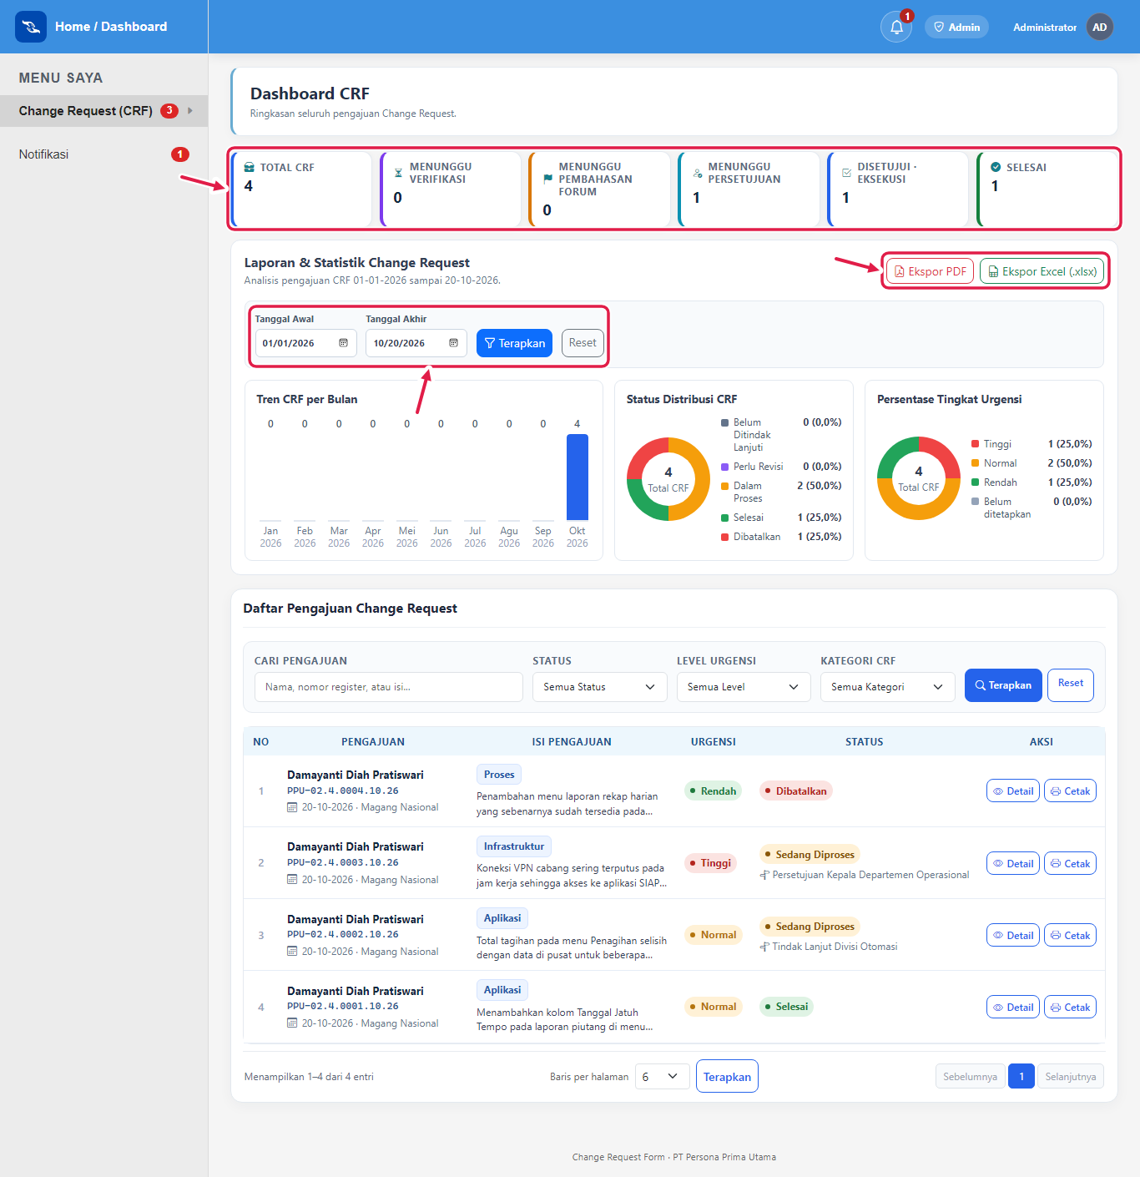
Gambar 35. Dashboard CRF
- Pada Daftar Pengajuan, cari dan filter CRF, lalu klik Detail atau Cetak.

2. Detail dan Pembatalan CRF
- Detail Admin menampilkan seluruh isi CRF, SLA, dan Riwayat. Setelah eksekusi selesai, kartu Dokumen UAT memungkinkan Admin mengunggah bukti UAT.
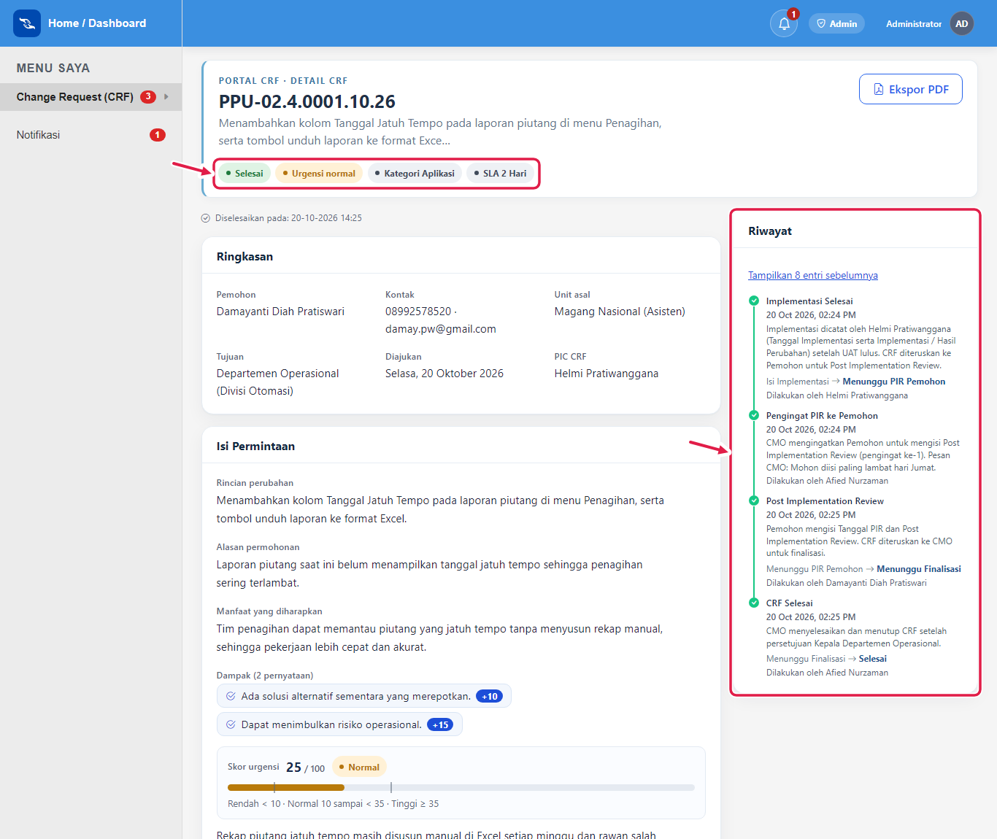
Gambar 36. Detail CRF (Admin)
- Untuk membatalkan CRF yang masih berjalan: Tindakan Admin > Batalkan CRF secara administratif, isi Alasan Pembatalan (wajib), klik Konfirmasi Pembatalan. Pemohon diberi notifikasi.
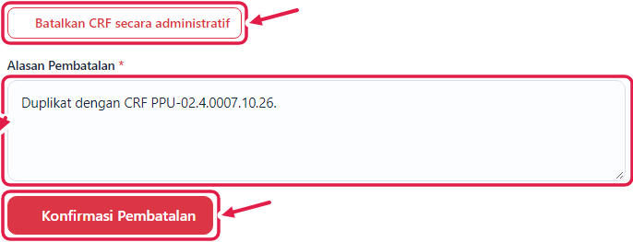
Gambar 37. Pembatalan administratif
PENTING: Pembatalan tidak dapat diurungkan dan tidak berlaku untuk CRF Draft, Selesai, atau Dibatalkan. Admin yang menjadi PIC pemegang CRF tidak dapat membatalkannya sendiri.

3. Kategori CRF
Kategori menentukan PIC CRF dan target SLA tiap Level Urgensi. Pemohon memilihnya di Form CRF.
- Buka Kategori CRF. Kartu kategori menampilkan jumlah PIC, matriks SLA, dan jumlah CRF. Klik PIC CRF pada kartu untuk membuka daftar PIC.
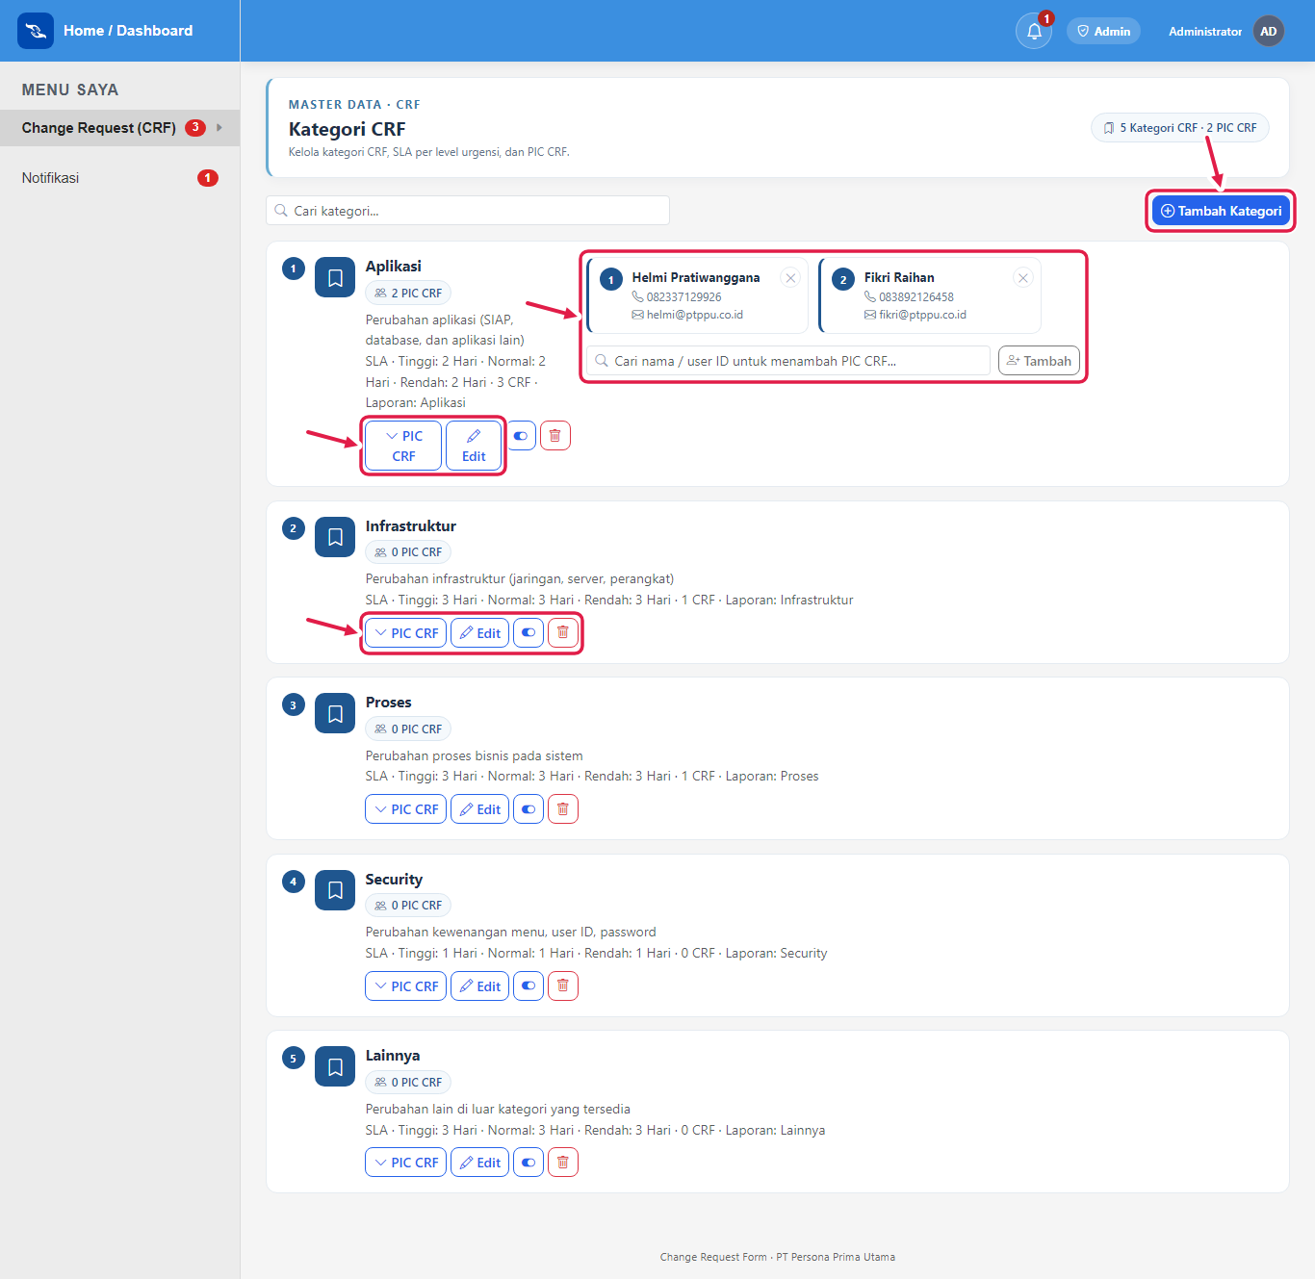
Gambar 38. Kategori CRF
- Klik Tambah Kategori (atau ikon edit). Isi Nama Kategori (unik), Deskripsi, Kelompok Laporan, dan Target SLA Tinggi/Normal/Rendah (nilai + satuan Hari/Jam/Menit; kosong = ikut Normal). Aktifkan Aktif lalu Simpan.
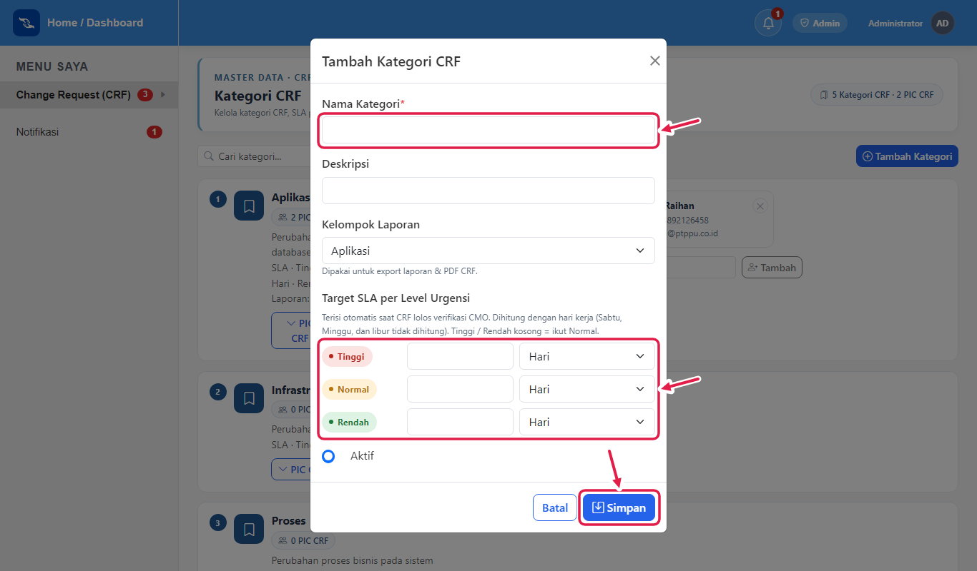
Gambar 39. Formulir kategori
- Tambah PIC: ketik nama/ID pegawai di kolom pencarian pada kartu, pilih, lalu klik Tambah. Cabut PIC dengan tanda silang. PIC otomatis mendapat menu Tindak Lanjut Otomasi.
- Nonaktifkan menyembunyikan kategori dari Form CRF baru; Hapus menyembunyikannya tanpa menghilangkan data CRF lama.
CATATAN: Kategori tanpa PIC ditangani role Otomasi. Bila SLA standar kategori kosong, CRF akan menunggu pembahasan Forum, jadi lengkapi matriks SLA setiap kategori. Libur nasional untuk SLA perlu diperbarui tiap tahun.

Notifikasi
Notifikasi tampil di lonceng dan menu Notifikasi, serta dikirim ke email bila fitur email aktif. Notifikasi hanya dikirim kepada pihak yang harus bertindak berikutnya.
Peristiwa | Penerima
CRF diajukan / dikirim ulang | CMO
CMO meneruskan CRF | Kepala Departemen Operasional
CMO meminta revisi / membatalkan; Admin membatalkan | Pemohon
Pembahasan Forum diajukan | CMO, Admin, PIC CRF kategori
Hasil Forum dicatat | Kepala Departemen, pengaju, pemberi komentar
Kepala Departemen menyetujui | PIC CRF (dengan batas SLA) dan Pemohon
Eksekusi selesai / dikirim ulang ke UAT | CMO
UAT lulus / perlu perbaikan | PIC CRF
Implementasi selesai; pengingat PIR | Pemohon
PIR dikirim | CMO
CRF selesai | Pemohon dan PIC CRF
Peringatan SLA | PIC CRF

Lampiran

Lampiran A. Menu per Peran
Menu | Pemohon | CMO | Kepala Dept. | PIC CRF | Admin
Dashboard CRF, Kategori CRF | - | - | - | - | Ya
Verifikasi CMO | - | Ya | - | - | -
Tindak Lanjut Otomasi | - | - | - | Ya | -
Persetujuan Kepala Departemen | - | - | Ya | - | -
Handling CRF, Forum | - | Ya | Ya | Ya | Ya
Form CRF, Notifikasi | Ya | Ya | Ya | Ya | Ya
Pengajuan CRF Saya | Ya | - | - | - | -

Lampiran B. Aturan Berkas dan Nomor Register
- Lampiran dan dokumen UAT: PDF, JPG, JPEG, PNG, maksimal 5 MB per berkas, disimpan privat dan hanya dapat dibuka pengguna yang berhak.
- Nomor Register berformat PPU-<kode>.4.NNNN.MM.YY (contoh PPU-02.4.0001.10.26): kode KPU akun pemohon, nomor urut empat digit per tahun, bulan, dan tahun. Nomor tidak berubah setelah terbit.

Lampiran C. Pertanyaan Umum
Pertanyaan | Jawaban
Ajukan CRF tidak bisa ditekan? | Ada isian wajib kosong atau dampak saling bertentangan. Lihat daftar "Mohon periksa kembali data berikut".
Apakah CRF yang sudah diajukan bisa diubah? | Hanya bila CMO mengembalikannya untuk revisi.
Mengapa saya tidak melihat Level Urgensi/SLA? | Hanya tampil untuk CMO, Kepala Departemen, PIC CRF, dan Admin.
Teruskan tidak bisa ditekan (CMO)? | Ada pembahasan Forum terbuka; CRF diteruskan otomatis setelah hasil dicatat.
Lulus UAT ditolak? | Belum ada dokumen UAT yang diunggah.
Setujui tidak bisa ditekan? | SLA belum tersedia atau pembahasan Forum masih terbuka.
Lampiran gagal diunggah? | Pastikan PDF/JPG/JPEG/PNG dan maksimal 5 MB.

Lampiran D. Glosarium
Istilah | Arti
CRF | Change Request Form: formulir permintaan perubahan.
PIC CRF | Penanggung jawab eksekusi CRF pada suatu kategori.
Level Urgensi | Tingkat kepentingan CRF: Tinggi, Normal, Rendah.
SLA | Target waktu eksekusi, dihitung pada hari kerja.
UAT | User Acceptance Test: pengujian hasil eksekusi oleh CMO.
PIR | Post Implementation Review: evaluasi Pemohon setelah perubahan.
RKAP / BoQ PKS | Sumber anggaran: rencana anggaran perusahaan / rincian kuantitas perjanjian kerja sama.

Lampiran E. Informasi bagi Administrator Server
Pengaturan | Lokasi | Keterangan
Peran pengguna dan mode demo | config/siap.php | Daftar Admin, PIC lama, Kepala Departemen, departemen CMO. Set CRF_DEMO_MODE = false di produksi.
Libur dan cuti bersama SLA | config/sla.php | Perbarui setiap tahun.
Email notifikasi | config/mail.php | SMTP dan URL modul. Tanpa berkas ini email dilewati.
Penyimpanan lampiran | config/wasabi.php | Bucket S3-compatible privat. Tanpa ini unggah/unduh gagal.
Peringatan SLA | database/maintenance/kirim_peringatan_sla.php | Jadwalkan tiap 5 menit.

Petunjuk Keamanan Data
Data CRF (isi permintaan, lampiran, bukti UAT, riwayat) adalah informasi internal perusahaan.
- Jangan membagikan ID Pegawai dan password SIAP.
- Jangan membagikan lampiran atau cetakan CRF kepada pihak yang tidak berkepentingan, atau menyimpannya di perangkat yang tidak aman.
- Jangan menulis kata sandi atau data pribadi yang tidak perlu pada isian atau lampiran CRF.
- Gunakan akses CMO, PIC CRF, Kepala Departemen, dan Admin hanya untuk CRF yang menjadi tanggung jawab Anda.
- Selalu Keluar setelah selesai, terutama di komputer bersama.

